PERSONERÍA MUNICIPAL DE ITAGÜÍ
PLAN ESTRATÉGICO DE TECNOLOGÍAS DE LA INFORMACIÓN – PETI

2020-2024

INTRODUCCIÓN:

La información se constituye como factor estratégico para la toma de decisiones en la Personería Municipal de Itagüí. La gran cantidad de datos e información que se genera a diario a través de la prestación de los servicios institucionales, son el insumo fundamental para el mejoramiento continuo de los procesos, procedimientos y acciones en pro del cumplimiento de la misión de la entidad.

La gestión de la información apoyada en los sistemas se ejecuta en un ambiente de transversalidad, donde todas las dependencias aportan al cumplimiento misional y están interrelacionadas de manera que contribuyan holísticamente a la defensa de los derechos humanos como misión fundamental de la Personería.

La interacción de la entidad con su entorno interno y externo se da en términos de fluidez, toda vez que las herramientas tecnológicas de que dispone la entidad están a disposición de los ciudadanos y partes interesadas en todo momento y esto ha generado confianza ciudadana en la gestión institucional.

El Plan Estratégico de Tecnologías de la informaciónPETI permite establecer la situación actual de la Personería Municipal de Itagüí, en cuanto se refiere a las necesidades y disponibilidad de recursos tecnológicos. Así mismo a través del PETI, se establecen las metas para el mejoramiento tecnológico de acuerdo a la disponibilidad de recursos.

Se requiere alinear el plan estratégico institucional con las condiciones tecnológicas y con la orientación al Gobierno Digital.

TABLA DE CONTENIDO

INTRODUCCIÓN: 1
TABLA DE CONTENIDO 2
1. OBJETIVO 4
2. ALCANCE DEL DOCUMENTO: 4
3. MARCO NORMATIVO: 5
4. RUPTURAS ESTRATÉGICAS: 9
5. ANÁLISIS DE LA SITUACIÓN ACTUAL: 10
5.1. DOMINIO ESTRATEGIA DE TI: 11
5.1.1. ÁMBITO ENTENDIMIENTO ESTRATÉGICO: 11
LINEAMIENTO 01: ENTENDIMIENTO ESTRATÉGICO: 11
LINEAMIENTO 02: DEFINICIÓN DE LA ARQUITECTURA EMPRESARIAL: 12
LINEAMIENTO 03: MAPA DE RUTA DE LA ARQUITECTURA EMPRESARIAL: 14
LINEAMIENTO 04: PROCESO PARA EVALUAR Y MANTENER LA RQUITECTURA EMPRESARIAL: 14
LINEAMIENTO 05: DOCUMENTACIÓN DE LA ESTRATEGIA DE TI EN EL PETI: 15
5.1.2. ÁMBITO DIRECCIONAMIENTO ESTRATÉGICO: 15
LINEAMIENTO 06: POLÍTICAS Y ESTÁNDARES PARA LA GESTIÓN Y GOBERNABILIDAD DE TI: 16
LINEAMIENTO 07: PLAN DE COMUNICACIÓN DE LA ESTRATEGIA DE TI: 16
5.1.3. ÁMBITO: IMPLEMENTACIÓN DE LA ESTRATEGIA DE TI: 16
LINEAMIENTO 08: PARTICIPACIÓN EN PROYECTOS CON COMPONENTES DE TI: 18
LINEAMIENTO 9: CATÁLOGO DE SERVICIOS DE TI: 18
LINEAMIENTO 10: EVALUACIÓN DE LA GESTIÓN DE LA ESTRATEGIA DE TI: 20
LINEAMIENTO 11: TABLERO DE INDICADORES: 20
5.2. DOMINIO: GOBIERNO DE TI 21
5.2.1 ÁMBITO: CUMPLIMIENTO Y ALINEACIÓN: 21
LINEAMIENTO 01: ALINEACIÓN DEL GOBIERNO DE TI: 21
LINEAMIENTO 02 APOYO DE TI A LOS PROCESOS: 23
LINEAMIENTO 03 CONFORMIDAD: 23
5.2.2. ÁMBITO: ESQUEMA DE GOBIERNO DE TI: 24
LINEAMIENTO 04: MACROPROCESO DE GESTIÓN DE TI: 24
LINEAMIENTO 05: CAPACIDADES Y RECURSOS: 24
LINEAMIENTO 06: OPTIMIZACIÓN DE LAS COMPRAS DE TI: 28
5.2.3. ÁMBITO: GESTIÓN DE LA OPERACION DE TI: 28
LINEAMIENTO 07: EVALUACIÓN DEL DESEMPEÑO DE LA GESTIÓN DE TI: 28
LINEAMIENTO 08: MEJORAMIENTO DE LOS PROCESOS: 28
LINEAMIENTO 09: RESPONSABILIDAD Y GESTIÓN DE LOS COMPONENTES DE INFORMACIÓN: 29
LINEAMIENTO 10: PLAN DE CALIDAD DE LOS COMPONENTES DE INFORMACIÓN: 29
LINEAMIENTO 11: GOBIERNO DE LA ARQUITECTURA DE INFORMACIÓN 30
LINEAMENTO 12: GESTIÓN DE DOCUMENTOS ELECTRÓNICOS: 30
5.2.4. ÁMBITO: DISEÑO DE LOS COMPONENTES DE INFORMACIÓN: 30
LINEAMIENTO 13: DIRECTORIO DE SERVICIOS DE COMPONENTES DE INFORMACIÓN: 30
LINEAMIENTO 14: PUBLICACIÓN DE LOS SERVICIOS DE INTERCAMBIO DE COMPONENTES DE INFORMACIÓN: 30
LINEAMIENTO 15: CANALES DE ACCESO A LOS COMPONENTES DE 30
INFORMACIÓN: 30
5.2.5. AMBITO: ANÁLISIS Y APROVECHAMIENTO DE LOS COMPONENTES DE INFORMACIÓN: 31
LINEAMIENTO 16: MECANISMOS PARA EL USO DE LOS COMPONENTES DE INFORMACIÓN: 31
LINEAMIENTO 17: ACUERDOS DE INTERCAMBIO DE INFORMACIÓN: 31
LINEAMIENTO 18: FUENTES UNIFICADAS DE INFORMACIÓN: 31
LINEAMIENTO 19: FUENTES UNIFICADAS DE INFORMACIÓN - AUTENTICACIÓN DE USUARIOS UNIFICADA 31
5.2.6. ÁMBITO: CALIDAD Y SEGURIDAD DE LOS COMPONENTES DE INFORMACIÓN: 32
LINEANIMIENTO 20: HALLAZGOS EN EL ACCESO A LOS COMPONENTES DE INFORMACIÓN: 32
LINEAMIENTO 21: PROTECCIÓN Y PRIVACIDAD DE COMPONENTES DE INFORMACIÓN: 32
LINEAMIENTO 22: AUDITORÍA Y TRAZABILIDAD DE LOS COMPONENTES DE INFORMACIÓN: 32
5.3. DOMINIO SISTEMAS DE INFORMACIÓN: 33
5.3.1. ÁMBITO: PLANEACIÓN Y GESTIÓN DE LOS SISTEMAS DE INFORMACIÓN: 33
LINEAMIENTO 01: DEFINICIÓN ESTRATÉGICA DE LOS SISTEMAS DE INFORMACIÓN: 33
LINEAMIENTO 02: DIRECTORIO DE SISTEMAS DE INFORMACIÓN: 33
LINEAMIENTO 03: ARQUITECTURAS DE REFERENCIA DE SISTEMAS DE INFORMACIÓN 35
LINEAMIENTO 04: ARQUITECTURAS DE SOLUCIÓN DE SISTEMAS DE INFORMACIÓN 35
LINEAMIENTO 05: DERECHOS PATRIMONIALES SOBRE LOS SISTEMAS DE INFORMACIÓN 35
LINEAMIENTO 06: GUÍA DE ESTILO Y USABILIDAD 35
LINEAMIENTO 07: APERTURA DE DATOS 45
LINEAMIENTO 08: INTEROPERABILIDAD 45
LINEAMIENTO 09: SOPORTE A LOS COMPONENTES DE INFORMACIÓN 45
5.3.2. ÁMBITO: CICLO DE VIDA DE LOS SISTEMAS DE INFORMACIÓN 46
LINEAMIENTO 10: PLAN DE CAPACITACIÓN Y ENTRENAMIENTO PARA LOS SISTEMAS DE INFORMACIÓN 46
LINEAMIENTO 11: GESTIÓN DE CAMBIOS DE LOS SISTEMAS DE INFORMACIÓN 46
5.3.3. ÁMBITO: SOPORTE DE LOS SISTEMAS DE INFORMACIÓN 46
LINEAMIENTO 12: ESTRATEGIA DE MANTENIMIENTO DE LOS SISTEMAS DE INFORMACIÓN 46
5.3.4. ÁMBITO: GESTIÓN DE LA CALIDAD Y SEGURIDAD DE LOS SISTEMAS DE INFORMACIÓN 46
5.4. DOMINIO: SERVICIOS TECNOLÓGICOS 47
5.4.1. ÁMBITO: ARQUITECTURA DE SERVICIOS TECNOLÓGICOS 47
LINEAMIENTO 01: DIRECTORIO DE SERVICIOS TECNOLÓGICOS 47
ÁMBITO: OPERACION DE SERVICIOS TECNOLÓGICOS 49
LINEAMIENTO 02: CONTINUIDAD Y DISPONIBILIDAD DE LOS SERVICIOS TECNOLÓGICOS 49
LINEAMIENTO 03: ALTA DISPONIBILIDAD DE LOS SERVICIOS 49
TECNOLÓGICOS 49
LINEAMIENTO 04: CAPACIDAD DE LOS SERVICIOS TECNOLÓGICOS 49
LINEAMIENTO 05: ACUERDOS DE NIVEL DE SERVICIOS 49
LINEAMIENTO 06: SOPORTE A LOS SERVICIOS TECNOLÓGICOS 49
5.4.2. ÁMBITO: GESTIÓN DE LA CALIDAD Y SEGURIDAD DE LOS SERVICIOS TECNOLÓGICOS 50
LINEAMIENTO 07: RESPALDO Y RECUPERACIÓN DE LOS SERVICIOS TECNOLÓGICOS 50
LINEAMIENTO 08: ANÁLISIS DE RIESGOS y LINEAMIENTO LI.ST.15: SEGURIDAD INFORMÁTICA 50
5.5. DOMINIO: USO Y APROPIACIÓN DE LA TECNOLOGÍA 50
5.5.1. ÁMBITO: ESTRATEGIA PARA EL USO Y APROPIACIÓN DE TI 50
LINEAMIENTO 01: ESTRATEGIA DE USO Y APROPIACIÓN 50
LINEAMIENTO 02: MATRIZ DE INTERESADOS 50
LINEAMIENTO 03: INVOLUCRAMIENTO Y COMPROMISO 50
LINEAMIENTO 04: PREPARACIÓN PARA EL CAMBIO 50
LINEAMIENTO 05: EVALUACIÓN DEL NIVEL DE ADOPCIÓN DE TI 50
5.5.2. USO DE TI 58
5.5.3. APROPIACIÓN DE TI 58
5.5.4. CAPACITACION EN TI 59
LINEAMIENTO 06: ESQUEMA DE INCENTIVOS 59
LINEAMIENTO 07: PLAN DE FORMACION 59
LINEAMIENTO 08 SOSTENIBILIDAD DEL CAMBIO 59
LINEAMIENTO 09 ACCIONES DE MEJORA 59
6. PLAN DE COMUNICACIONES DEL PETI 59

- OBJETIVO

OBJETIVO GENERAL:

Promover el mejoramiento del servicio prestado por la Personería Municipal de Itagüí, a través de la modernización administrativa basada en el uso estratégico de las TI.

OBJETIVOS ESPECIFICOS:

  - Apoyar el proceso de diseño, implementación y evolución de la Arquitectura TI en la Personería Municipal de Itagüí, para lograr que esté alineada con las estrategias organizacionales y de más alto nivel (sectorial, territorial, nacional).

  - Brindar directrices para la implementación de esquemas de gobernabilidad de TI y para adoptar las políticas que permitan alinear los procesos y planes de la institución con los del sector.

  - Definir el diseño de los servicios de información, la gestión del ciclo de vida del dato, el análisis de información y el desarrollo de capacidades para su uso estratégico

  - Planear la arquitectura, el ciclo de vida, las aplicaciones, los soportes y la gestión de los sistemas que facilitan y habilitan las dinámicas en una institución.

  - Gestionar la infraestructura tecnológica que soporta los sistemas y servicios de información en las instituciones.

  - Definir la estrategia y prácticas concretas que apoyan la adopción del marco y la gestión TI que requiere la institución para implementar la Arquitectura TI.

- ALCANCE DELDOCUMENTO:

El plan estratégico de tecnologías de la información "PETI" se formuló a partir del análisis de las condiciones tecnológicas institucionales, alineando los procesos de la entidad con la tecnología, para generar valor y cumplir de manera efectiva las metas del plan estratégico institucional, la misión y visión de la Personería Municipal de Itagüí, por otro lado en la participación y acercamiento con la ciudadanía ampliando y mejorando la calidad y cantidad de servicios en línea, el cual incrementa la calidad de vida de los ciudadanos.

- MARCONORMATIVO:

Nombre | Descripción
Ley 527 de 1999 | Por medio de la cual se define y reglamenta el acceso y uso de los mensajes dedatos,delcomercioelectrónicoydelasfirmasdigitales,yse establecenlasentidadesdePLANESTRATÉGICODETECNOLOGÍA.
Decreto 1122 de 1999 | Por el cual se dictan normas para suprimir trámites, facilitar la actividad de los ciudadanos, contribuir a la eficiencia y eficacia de la Administración Pública yfortalecer el principio de la buena fe.
Decreto 235 de 2010 | Por el cual se regula el intercambio de información entre entidades para el cumplimiento de funciones públicas.
Decreto 4147 de 2011 | Por el cual se crea la Unidad Nacional para la Gestión del Riesgo de Desastres, se establece su objeto y estructura.
Conpes 3701 de 2011 | Lineamientos de política para la Ciberseguridad y Ciberdefensa.
Ley 1523 de 2012 | Por la cual se adopta la política nacional de gestión del riesgo de desastres y se establece el Sistema Nacional de Gestión del Riesgo de Desastres y se dictan otras disposiciones.
Ley 1581 de 2012 | Por la cual se dictan disposiciones generales para la protección de datos personales.
Decreto 2672 de 2013 | Por el cual se modifica parcialmente la estructura de la Unidad Nacional para la Gestión del Riesgo de Desastres.”, se ratifica la función de la Oficina Asesora de planeación e Información de la UNGRD como la oficina que debe “Administrar y mantener en funcionamiento el Sistema Integrado de Información de que tratan los artículos número 45 y 46 de la Ley 1523 de 2012 o los que hagan sus veces para avanzar y facilitar la Gestión del Riesgo de Desastres, articularlo con otros sistemas de información y monitorear su uso en los diferentes niveles territoriales”.
Decreto 1377 de 2013 | Por el cual se reglamenta parcialmente la Ley 1581 de 2012 protección de datos personales.
ISO 27001:2013 | Sistema de Gestión de Seguridad de la Información.
Ley 1712del 2014. | Por medio de la cual se crea la Ley de Transparencia y del Derecho de Acceso a la Información Pública Nacional y se dictan otras disposiciones.
Decreto 886 de 2014 | Por el cual se reglamenta el artículo 25 de la Ley 1581 de 2012, relativo al Registro Nacional de Bases de Datos.
Decreto 1078 de 2015 | Decreto Único Reglamentario del Sector de TIC.
Decreto 2434 de 2015 | Por el cual se adiciona el Decreto Único Reglamentario del Sector de Tecnologías de la Información y las Comunicaciones; 1078 de 2015, para crearse el Sistema de Telecomunicaciones de Emergencias como parte del Sistema Nacional de Gestión de Riesgo de Desastres.
Resolución 3564 de 2015 | Lineamientos respecto de los estándares de publicación y divulgación de la información, accesibilidad en medios electrónicos para población en situación de discapacidad, formulario electrónico para la recepción de solicitudes de acceso a la información pública, datos abiertos y condiciones de seguridad en medios electrónicos.
Decreto 103de 2015. | Por el cual se reglamenta parcialmente la Ley 1712 de 2014 y se dictan otras disposiciones.
Decreto 415 de 2016 | Definición de los lineamientos para el fortalecimiento institucional en materia de tecnologías de la información y las telecomunicaciones.
Conpes 3854 de 2016 | Política Nacional de Seguridad Digital.
Decreto 415 de 2016 | Definición de los lineamientos para el fortalecimiento institucional en materia de tecnologías de la información y las telecomunicaciones.
Decreto 1499 de 2017. | Por medio del cual se modifica el Decreto 1083 de 2015, Decreto Único Reglamentario delSector Función Pública, en lo relacionado con el Sistema de Gestión establecido en el artículo 133 de la Ley 1753 de 2015. Referente a la Política de Gestión y desempeño Institucional. Artículo 2.2.22.2.1 Políticas de gestión y Desempeño Institucional. Las políticas de Desarrollo Administrativo de que trata la Ley 489 de 1998, formuladas por el Departamento Administrativo de la Función Pública y los demás líderes, se denominarán políticas de gestión y Desempeño Institucional y comprenderán, entre otras, las siguientes: ... Numeral S. Transparencia, acceso a la información pública y lucha contra la corrupción... 7. Servicio al ciudadano, 8. Participación ciudadana en la gestión pública, 9. Racionalización de trámites,10. gestión documental, 11. Gobierno Digital, antes Gobierno en Línea, 12.Seguridad Digital.
Decreto 1413 de 2017 | Por el cual se adiciona el título 17 a la parte 2 del libro 2 del Decreto Único Reglamentario del sector de Tecnologías de la Información y las Comunicaciones, Decreto 1078 de 2015, para reglamentarse parcialmente el capítulo IV del título III de la Ley 1437 de 2011 y el artículo 45 de la Ley 1753 de 2015, estableciendo lineamientos generales en el uso y operación de los servicios ciudadanos digitales"
Manual de Gobierno Digital 2018 | En este documento se desarrolla el proceso de implementación de la Política de Gobierno Digital a través de los siguientes cuatro (4) momentos: 1. Conocer la política; 2. Planear la política; 3. Ejecutar la política; y 4. Medir la política; cada uno de ellos incorpora las acciones que permitirán desarrollar la Política en las entidades públicas de nivel nacional y territorial.
Ley 1915 de 2018 | Por la cual se modifica la ley 23 de 1982 y se establecen otras disposiciones en materia de derecho de autor y derechos conexos.
Decreto 1008 de 2018 | Por el cual se establecen los lineamientos generales de la política de Gobierno Digital y se subroga el capítulo 1 del título 9 de la parte 2 del libro 2 del Decreto 1078 de 2015, Decreto Único Reglamentario del sector de Tecnologías de la Información y las Comunicaciones.
Decreto 612 de 2018 | Por el cual se fijan directrices para la integración de los planes institucionales y estratégicos al Plan de Acción por parte de las entidades del Estado.
Conpes 3920 de 2018 | Política nacional de explotación de datos (Big Data) Bases del Plan Nacional de Desarrollo 2018-2022 Pacto por Colombia pacto por la Equidad.
Ley 1978 de 2019 | Por la cual se moderniza el Sector de las Tecnologías de la Información y las Comunicaciones -TIC, se distribuyen competencias, se crea un Regulador Único y se dictan otras disposiciones.
Ley 1955 de 2019 | Por la cual se expide el Plan Nacional de Desarrollo 2018-2022 “Pacto por Colombia, pacto por la equidad”.
Resolución 2893 expedida por el MinTIC - 2020 | Por la cual se expiden los lineamientos para estandarizar ventanillas únicas, portales específicos de programas transversales, sedes electrónicas, trámites, OPAs y consultas de acceso a información pública, así como en relación con la integración al Portal Único del Estado Colombiano, y se dictan otras disposiciones.
Resolución 2306 expedida por el MinTIC - 2020 | Por la cual se actualiza el Modelo Integrado de Gestión (MIG), se adopta el Sistema Integrado de Gestión (SIG) del Ministerio/Fondo Único de Tecnologías de la Información y las Comunicaciones y se deroga la Resolución 1905 de 2019 y sus modificatorias.
Resolución 2256 expedida por el MinTIC - 2020 | Por la cual se actualiza la Política General de Seguridad y Privacidad de la Información, Seguridad Digital y Continuidad de la Operación de los Servicios del Ministerio/Fondo Único de Tecnologías de la Información y las Comunicaciones, se definen lineamientos frente al uso y manejo de la información y se derogan las Resoluciones 2999 de 2008 y 1124 de 2020.
Resolución 2160 expedida por el MinTIC - 2022 | Por la cual se expide la Guía de lineamientos de los servicios ciudadanos digitales y la Guía para vinculación y uso de estos.
Resolución 1519 expedida por el MinTIC - 2020 | Por la cual se definen los estándares y directrices para publicar la información señalada en la Ley 1712 del 2014 y se definen los requisitos materia de acceso a la información pública, accesibilidad web, seguridad digital, y datos abiertos.
Resolución 924 expedida por el MinTIC - 2020 | Por la cual se actualiza la Política de Tratamiento de Datos Personales del Ministerio/ Fondo Único de Tecnologías de la Información y las Comunicaciones y se deroga la Resolución 2007 de 2018.
Decreto 620 - 2020 | Por el cual se subroga el título 17 de la parte 2 del libro 2 del Decreto 1078 de 2015, para reglamentarse parcialmente los artículos 53, 54, 60, 61 Y 64 de la Ley 1437 de 2011, los literales e, j y literal a del parágrafo 2 del artículo 45 de la Ley 1753 de 2015, el numeral 3 del artículo 147 de la Ley 1955 de 2019, y el artículo 9 del Decreto 2106 de 2019, estableciendo los lineamientos generales en el uso y operación de los servicios ciudadanos digitales.
Decreto 1064 - 2020 | Por el cual se modifica la estructura del Ministerio de Tecnologías de la Información y las Comunicaciones.
Directiva Presidencial 003 - 2021 | Lineamientos para el uso de servicios en la nube, Inteligencia artificial, seguridad digital y gestión de datos
Resolución 746 - 2022 | Por la cual se fortalece el Modelo de Seguridad y Privacidad de la Información y se definen lineamientos adicionales a los establecidos en la Resolución No.500 de 2021.
Decreto 088 - 2022 | Por el cual se adiciona el Título 20 a la Parte 2 del Libro 2 del Decreto Único Reglamentario del Sector de Tecnologías de la Información y las Comunicaciones, Decreto 1078 de 2015, para reglamentar los articulas 3, 5 Y 6 de la Ley 2052 de 2020, estableciendo los conceptos, lineamientos, plazos y condiciones para la digitalización y automatización de trámites y su realización en línea.
Decreto 767 - 2022 | Por el cual se establecen los lineamientos generales de la Política de Gobierno Digital y se subroga el Capítulo 1 del Título 9 de la Parte 2 del Libro 2 del Decreto 1078 de 2015, Decreto Único Reglamentario del Sector de Tecnologías de la Información y las Comunicaciones.

- RUPTURAS ESTRATÉGICAS:

Las rupturas estratégicas permiten identificar las necesidades, oportunidades de mejora y los paradigmas a romper de la Personería Municipal de Itagüí, para llevar a cabo la transformación de la gestión de TI y el logro de los resultados de impacto. A continuación, se listan lasrupturas estratégicas identificadas:

- Lainformaciónylasestadísticasinstitucionalesdebenserelpilarfundamental paralatoma dedecisionesentodoslosnivelesdelaorganización.

- La tecnología debe ser considerada un factor de valor estratégico para la Personería Municipal deItagüí.

- Fortalecer el liderazgo al interior de la instituciónpública para la gestión de sistemas de información, afianzando el proceso de TI dentrodelsistemadegestióndelacalidad,quedireccionelasactividades,los recursos y que se enfoque hacia un servicio de la mejor calidad posible, para los clientes internos yexternos.

- Reforzar el proceso de Gestión de TIcon el cual se desarrollala tecnologíainformática, teniendo en cuenta las necesidades del entorno y acorde con la planeación estratégica, de manera que permite generar estrategias para asegurar el correcto funcionamiento de la plataforma tecnológica, optimizar el funcionamiento de los bienes tecnológicos, proteger la información que se genera en la entidad a todos los niveles y prestar los servicios asociados de manera oportuna yeficaz.

- Las herramientas de TI y los sistemas de información deben estar completamente alineadas con los procesos, aprovechando las oportunidades de latecnología.

- Alineación de las soluciones tecnológicas con losprocesos.

- Necesidad de ampliarlacantidaddeserviciosenlínea.

- Fortalecimientodelequipohumanoatravésdeldesarrollodesuscapacidades de uso y apropiación deTI.

- ANÁLISIS DE LA SITUACIÓN ACTUAL:

En este apartado se describe la situación actual de las tecnologías de la informacióndelainstitución,enrelaciónconlosdominiosdelmarcodereferencia dearquitecturaempresarial.Esteanálisispermiteconocerelestadoactualolíneade base, para proyectar el estado de madurez tecnológicay definir la visión de lo que se espera en materia de gestión de TI en la entidad.

Ladeterminación del grado de madurez y las deficiencias encontradas facilitan el establecimiento de las acciones para el perfeccionamiento de la gestión de TI.
Laentidad siempre ha realizado acciones concernientes con las tecnologías de la información, especialmente en lo relacionado con mantenimiento de equipos, buenas prácticas en materia de adquisición de equipos, inventario de equipos, licenciamiento, etc.

Enelsistemadegestióndelacalidadsetieneladocumentaciónnecesariaqueda cuenta de los avances que la entidad ha logrado en materia deTI.

Se ha encontrado que la entidad necesita aumentar la cantidad de servicios en línea para los usuarios.

Con base en las estadísticas institucionales y la caracterización de usuarios durante las vigencias noviembre 2022 a septiembre 2023, los servicios más solicitados fueron los siguientes:

- Asesorías: 5082 solicitudes.
- Asesoría en acción de tutela: 1.931 solicitudes
- Derechos de petición: 964 solicitudes.

Se tiene establecidoquelasmujeressonel65%deltotaldeusuariosque visitan la Personería Municipal yquesumayoríason amasdecasa. De igual forma es importante señalar que lamayoríadelosciudadanosquedemandanserviciossondel Municipio de Itagüí, seguidos deMedellín, LaEstrella y Envigado.

Con una mejor gestión de las estadísticas institucionales se fortalece la caracterización de usuarios y es tarea urgente la generación de soluciones en línea a través de servicios de la Sede Electrónica. Esto debe ir acompañado de la estrategia de uso y apropiación.

Actualmente en la Personería Municipal de Itagüí, se cuenta con los siguientes aplicativos:

SISTEMA MISIONAL: SOFTWARE SISGED:

El "SISGED", es una aplicación en leguaje de programación PHP, realizada bajo el framework Codeigniter y motor de bases de datos MariaDB. En esta aplicación en donde reposa toda la correspondencia entrante y saliente, generada por la entidad y es la que permite realizar el control, auditoría y gestión a las peticiones, quejas y reclamos que son interpuestas por los ciudadanos.

Esta aplicación corre bajo:
- Sistema Operativo: Linux Cent0S 7.0 x64
- Servidor de aplicaciones: Apache 2.
- Pre-compilador: PHP 7.2
- Motor de DB: MariaDB 10.1.

SISTEMA DE ATENCIÓN AL PÚBLICO - PQRSDF:

Esta herramienta permite el registro, control y reporte de cada una de las atenciones a público que son generadas por la Personería en su sede principal y lugares descentralizados. Aquí reposa toda la documentación e información que es generada en las atenciones a los usuarios.

Esta aplicación corre bajo:
- Sistema Operativo: Linux Cent0S 6.4 x64
- Servidor de aplicaciones: Apache 2.
- Pre-compilador: PHP 5.6
- Motor de DB: MySQL 5.6

  - DOMINIO ESTRATEGIA DETI:

Estedominiotieneelfindeapoyarelprocesodediseño,implementaciónyevolución de la Arquitectura TI en las instituciones, para lograr que esté alineada con las estrategiasorganizacionalesydemásaltonivel(sectorial,territorial,nacional).
    - ÁMBITO ENTENDIMIENTO ESTRATÉGICO:

Busca el entendimiento preciso, claro y documentado de la situación actual de la institución,elcontextoorganizacionalyelentorno, paraproporcionarlealaDirección de Tecnologías de la Información,orientaciónque le permita usar la tecnología como agente de transformación. Incluye el entendimiento estratégico de la Arquitectura Empresarial,deladinámicaorganizacionalyelanálisisdeldesempeñoestratégico.

LINEAMIENTO 01: ENTENDIMIENTO ESTRATÉGICO:

La gestión de la Personería Municipal de Itagüí se basa en el Plan Estratégico Institucionalparalavigencia2020—2024,elcualestáconformadopor seis perspectivas estratégicasy su objetivo institucional “Desarrollar una gestión institucional eficiente buscando que la Personería de Itagüí sea una Entidad moderna según los requerimientos del Estado, los cuales aportan cercanía con los usuarios y partes interesadas”. Cuenta dentro de la primera perspectiva estratégica con los programas: Tecnologías de la Información al Servicio de la Comunidad y Promoción y Posicionamiento de la Imagen Institucional, dentro de su proceso, el cual desarrolla las actividades: elaborar el PETI, realizar la difusión de temas de Gobierno Digital, además de los seguimientos a los usuarios en redes sociales y revisión permanente de la Sede Electrónica de la entidad.

MATRIZ DE OBJETIVOS ESTRATÉGICOS Y PROYECTOS DE TI VS OBJETIVOS ESTRATÉGICOS DE LA ENTIDAD Y EL ENTORNO:

La gestión de la Personería Municipal de Itagüí se basa en el Plan Estratégico Institucionalparalavigencia2020—2024,elcualestáconformadopor seis perspectivas estratégicasy sus objetivos institucionales. En el cuadro siguiente se alinean las líneasestratégicas del PEI y sus objetivos estratégicos con los objetivos deTI.

PROYECTOSO INICIATIVAS DE TI, ALINEADO CON OBJETIVOS INSTITUCIONALES DE TI

NOMBRE DEL PROYECTO | OBJETIVO
Proyecto de gestión de la información estadística | Gestionar la información estadística procedente del entorno interno y externo, de acuerdo con la caracterización de usuarios, con el fin de mejorar la toma de decisiones y la gestión misional de la entidad.

LINEAMIENTO 02: DEFINICIÓN DE LA ARQUITECTURA EMPRESARIAL:

La Arquitectura TI de la Personería Municipal de Itagüí cuenta con los componentes mínimos establecidos en el marco de referencia de arquitectura empresarial, así:

MISIÓN:

La Personería Municipal de Itagüí es un organismo de vigilancia y control, de carácter independiente, que, en cumplimiento de sus facultades constitucionales y legales, promueve, divulga y actúa como agente de los derechos humanos, los derechos colectivos y del ambiente y garantiza la moralidad y la eficiencia administrativa, la paz y la reconciliación, a través de estrategias y acciones que permitan mejorar la función pública.

VISIÓN:

En el año 2030, la Personería Municipal de Itagüí será reconocida a nivel regional como una entidad con altos estándares de calidad, aplicando medios tecnológicos para promover y divulgar la defensa de los derechos humanos, los derechos colectivos, del ambiente y la familia, a la vez que garantiza la ética y la eficiencia administrativa, en el marco legal y del código de integridad institucional.

POLÍTICA DE CALIDAD:

La Personería Municipal de Itagüí es una entidad con certificación ISO 9001, que presta los servicios a sus usuarios con altos estándares de calidad, buscando un profundo nivel de satisfacción y la mejora continua en sus procesos y procedimientos, a través de la defensa y promoción de los derechos de primera, segunda y tercera generación a favor de las personas residentes y de tránsito en la ciudad de Itagüí, a su vez que promueve la eficiencia y la transparencia en la gestión administrativa de las entidades del orden central y descentralizado que manejan recursos públicos.

OBJETIVOS DE POLÍTICA DE CALIDAD:

- Garantizar que la prestación del servicio de la Personería llegue a los ciudadanos y partes interesadas de manera oportuna, eficiente y eficaz.

- Proporcionar los recursos de la entidad como apoyo para el establecimiento, implementación y mejora continua del sistema de gestión de la calidad.

- Fortalecer en los clientes y partes interesadas el conocimiento de sus derechos y deberes.

- Fortalecer el desarrollo institucional mediante el pensamiento basado en riesgos, el enfoque a procesos y su seguimiento y mejoramiento continuo.

ESTRUCTURA ORGANIZACIONAL:

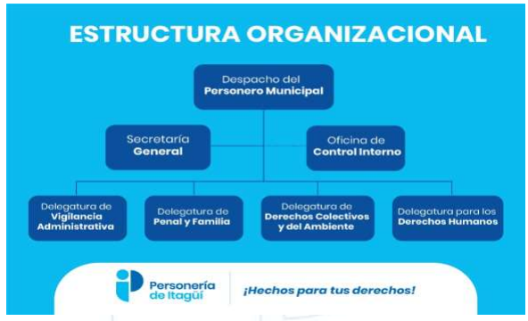

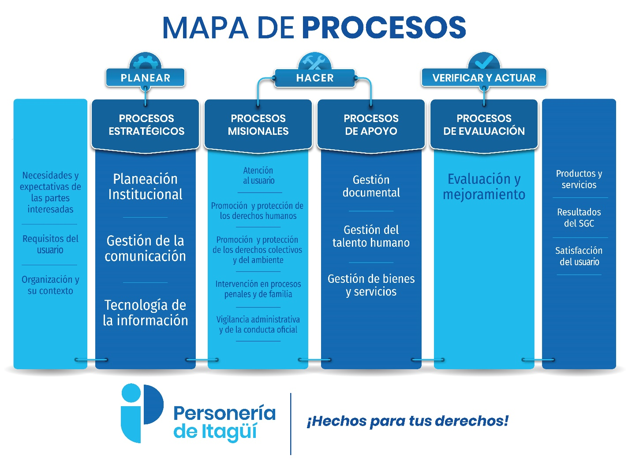
Este plan estratégico de tecnologías de la información PETI está totalmente alineado con el Plan de estratégico institucional.

LINEAMIENTO03: MAPA DE RUTA DE LA ARQUITECTURA EMPRESARIAL:

El PETI es el instrumento a través del cual la Personería Municipal de Itagüí documenta toda la información relacionada con la gestión TI, como medio para el cumplimiento de la misión institucional.

La entidad tiene como proyecto la creación del procedimiento para la gestión de las estadísticas institucionales con el fin gestionar la informaciónestadística procedente del entorno interno y externo, de acuerdo con la caracterización de usuarios, con el fin de mejorar la toma de decisiones y la gestión misional de la entidad.

LINEAMIENTO04: PROCESO PARA EVALUAR Y MANTENER LA RQUITECTURA EMPRESARIAL:

Paraefectosdemantenimiento yactualizacióndelaArquitecturaEmpresarialdeTIla entidadtieneenelsistemadegestióndecalidaddocumentandoelprocesodegestión de TI queincluye:

Caracterización del proceso de gestión de TI con el objetivo de “Garantizar la disponibilidad, integridad, actualización, optimización y la confidencialidad de las tecnologíasdelainformaciónatravésdelaformulación delineamientos,políticas ydirectricesquecontribuyanalfuncionamientodelosprocesos yalcumplimiento de la estrategiainstitucional”.
PROCEDIMIENTOS DE TI:

  - PTI-01 Mantenimiento de equipos deTI
  - PTI-02Gestióndedatos estadísticos
FORMATOS DETI:
  - FTI-01 Control de incidentes de equipos de TI
  - FTI-02InformedelestadodeobsolescenciadelosequiposdeTI
  - FTI-03 Inventario de software ylicencias
  - FTI-04 Registro de mantenimiento de equipos de TI
  - FTI-05Cumplimientodelapolíticadeseguridadyprivacidaddelainformación.
  - FTI-06Cumplimiento del plan estratégico detecnologíasdelainformación TI

INDICADORES DETI:
  - Cumplimiento del Plan Estratégico de Tecnologías de la Información.
  - Cumplimiento de la Política de Seguridad y Privacidad de la Información.
  - Cumplimiento de la Ley de Trasparencia y Acceso a la Información Pública.

RIESGOS DETI:

Daño de equipos tecnológicos | Tecnológico
Fallas eléctricas | Tecnológico
Atención tardía, inoportuna o no atención de los mantenimientos solicitados | Operativo
Desactualización de tecnología computacional | Operativo
Pérdida de información por virus informáticos o error humano | Tecnológico
Uso indebido de la información en beneficio propio o de un tercero | Corrupción
Desactualización de la Sede Electrónica Institucional | Operativo
Caídas de la Sede Electrónica | Tecnológico
Ataque cibernético | Tecnológico
Los riesgos de TI se aprecian con mayor detalle en el FPI-04 mapa de riesgos del sistema de gestión de la calidad.

LINEAMIENTO 05: DOCUMENTACIÓN DE LA ESTRATEGIA DE TI EN EL PETI:

El PETI de la Personería Municipal de Itagüíincluye el análisis de la situación actual de la arquitectura tecnológica, según los dominios del marco de referencia de arquitectura empresarial.Reflejalasnecesidadesactualesyfuturasdeacuerdoconelincrementodeservicios, proyectos de TI y cambiostecnológicos.

    - ÁMBITO DIRECCIONAMIENTO ESTRATÉGICO:
Busca proporcionar las perspectivas para una estrategia de TI alineada con los planes del Estado, los sectoriales e institucionales, desde el entendimiento de la misión, las metas y los objetivos de la Institución, con el fin de generar valorpúblico.
LINEAMIENTO06: POLÍTICAS Y ESTÁNDARES PARA LA GESTIÓN Y GOBERNABILIDAD DE TI:

Con el fin de facilitar la gestión y gobernabilidad de TI, la Personería Municipal de Itagüí tiene definidas:

- La Política de seguridad y privacidad de la información, modificada por la Resolución 152 del 18 de septiembre de 2019.
- La política de seguridad y privacidad de la información, adoptado por resolución 208 de2018.
- El plan estratégico de tecnologías de la información PETI, adoptado por resolución 207 de2018.
- La estrategia de uso y apropiación

LINEAMIENTO 07:PLANDE COMUNICACIÓN DELAESTRATEGIADE TI:

Esteplanestratégicodetecnologíasdelainformacióndebe estaralineado con el plan de comunicaciones de la entidad, con el fin de que sea conocido por todas las partesinteresadas.

El plan estratégico de tecnologías de la información PETI de la Personería Municipal de Itagüí debe ser socializado en el comité integrado de planeación y gestión y la totalidad del personal de la institución.

    - ÁMBITO: IMPLEMENTACIÓN DE LA ESTRATEGIA DETI:

Busca el despliegue de proyectos estratégicos de TI y su entrega para la operaciónde la institución. Incluye el portafolio de proyectos de TI, la gestión de los recursos financieros, la hoja de ruta de las iniciativas, los proyectos de TI y la definición de la oferta de servicios de TI.

PROYECTO DE GESTIÓN DE ESTADÍSTICAS:

NOMBRE DEL PROYECTO
GESTIÓN DE DATOS ESTADÍSTICOS
SITUACIÓN ACTUAL:
Entre el 1 de enero del año 2020 a finales del año 2023 la entidad ha prestado alrededor de 34.325 asesorías y servicios a la ciudadanía, lo que ha generado gran cantidad de información estadística que puede ser de utilidad para la toma de decisiones, además de la generación de instrumentos de gestión como la caracterización de usuarios, creación de soluciones en línea a través de la Sede Electrónica, participación de la ciudadanía en la toma de decisiones institucionales, entre otros.
COMPLEJIDAD: Media.

DESCRIPCIÓN DEL PROYECTO:
Se viene desarrollando el procedimiento de “Gestión de Datos Estadísticos” con el objetivo de "Gestionar la información estadística institucional de manera que se facilite la toma de decisiones con herramientas técnicas mejorando la eficiencia, eficacia y calidad de la gestión institucional", como un artefacto de innovación tecnológica por cuanto se parte de un insumo que siempre ha estado presente en la institución, pero que ahora será aprovechado de manera técnica.
Las estadísticas institucionales deben ser la herramienta que sustente las decisiones sobre la gestión de la Personería Municipal de Itagüí en las áreas misionales, dada la gran demanda de servicios por parte de la ciudadanía y la rapidez exigida en las respuestas de la oferta institucional. El tratamiento de las estadísticas se realizará a través de hojas y gráficos de Excel. Para su desarrollo, el proyecto requiere el compromiso total de la alta dirección así como el apoyo y acompañamiento de todos los funcionarios y contratistas de la entidad.
OBJETIVOS ESTRATÉGICOS QUE CUBRE:
La gestión de estadísticas institucional apunta a todas las áreas de la entidad, pero especialmente a las misionales dada la importancia que reviste la defensa de los derechos humanos:
PERSPECTIVA ESTRATÉGICA | OBJETIVOS INSTITUCIONALES
Gestión y Modernización Institucional | Desarrollar una gestión institucional eficiente buscando que la Personería de Itagüí sea una entidad moderna, según los requerimientos del estado, los cuales aportan cercanía con los usuarios y partes interesadas.
Comunidad e Inclusión | Fortalecer la atención al usuario en la sede principal de la Personería y en sus servicios descentralizados, enfocando el quehacer institucional en pro de las necesidades de la comunidad, llevando la oferta institucional a todos los grupos poblacionales
Conducta Oficial | Vigilar la conducta de los servidores públicos y ejercer control administrativo en el municipio y sus entidades, buscando el cumplimiento de los deberes de aquellos que ejercen funciones públicas y el respeto de los derechos de sus usuarios.
Prevención e Intervención Oportuna en Asuntos Penales y de Familia | Fomentar y garantizar la prevención e intervención oportuna en temas penales o que afecten a las familias que requieren del apoyo institucional.
Protección Ambiental. | Promover la defensa de los derechos colectivos, garantizando la conservación y protección del ambiente centrados en el cumplimiento de la normatividad vigente.
Derechos Humanos | Proteger y promover el respeto de los derechos humanos en la comunidad itagüiseña, dirigiendo las acciones institucionales a la protección de los derechos de las personas más vulnerables

ACCIONES ESTRATÉGICAS QUE CUBRE:
Mejoramiento y tecnificación de las decisiones institucionales.

ENTREGABLES ESPERADOS DEL PROYECTO:
Procedimiento de gestión de estadísticas, Basesdedatosdeestadísticasparalatomadedecisiones.

INDICADORES BÁSICOS DEL LOGRO DE LOS OBJETIVOS DEL PROYECTO:
Procedimiento de gestión de estadísticas implementado y en funcionamiento. Bases de datos de estadísticas actualizadas.

FACTORES CRÍTICOS DE ÉXITO:
Mejoramiento y tecnificación de la toma de decisiones.

BENEFICIOS ESPERADOS:
Estadísticas institucionales actualizadas y dispuestas para la toma de decisiones en todas las áreas de la entidad y para mejorar la oferta institucional.

RANGO DE COSTO ESTIMADO

LISTADO DE RIESGOS DE NO HACERSE
Regular focalización de las decisiones institucionales en materia de servicios a la ciudadanía. Campañas comunicacionales deficientes pornoidentificar públicosytemasespecíficos.

LINEAMIENTO08: PARTICIPACIÓNENPROYECTOSCONCOMPONENTES DETI:

CATÁLOGO DE PROYECTOS DE TI:

El procedimiento PTI-02 “gestión de datos estadísticos” tiene como objetivo “Gestionar la información estadística institucional de acuerdo con la caracterización de los usuarios y partes interesadas” y se constituye en el punto de partida del proyecto.
Se puede desarrollar con los equipos de cómputo que se tienen y en hojas de Excel. En la medida en que el nivel operacional aumente, la cantidad de datos exigirá nuevos equipos y software especializado en manejo de estadísticas.
LINEAMIENTO 9: CATÁLOGO DE SERVICIOS DE TI:

El portafolio de servicios de TI se constituye en una de las principales herramientasdelagestiónestratégicadeTI.Pormediodeeste, sedaaconocer elconjuntodeserviciosdeTIquemanejaunaorganizaciónindependientementedelafaseenqueseencuentrenenelciclodevida.Ladiferenciafundamental respectoalcatálogodeserviciosesqueesteúltimosolocontienelosserviciosque estánenproducciónyseprestanactualmentealosusuarios.

CATÁLOGO DE SERVICIOS TI

Soporte técnico de computadores
Instalación de equipos de cómputo y periféricos
Mensajero interno SPARK
Archivos compartidos mediante carpeta compartida “Privada”
Archivos compartidos mediante carpeta compartida “Pública”
Software PQRSDF
Software SISGED
Teletrabajo mediante VPN SSL
Navegación Internet con control de contenido
Restauración de copias de seguridad
Red Wi-Fi para visitantes y usuarios internos
Instalación de software en estaciones de trabajo y/o servidores
MacOS, Linux Windows
Monitoreo de infraestructura: copias de seguridad de servidores, ancho de banda, Internet, capacidad de recursos de servidores, registros de impresión, red Wi-Fi, etc.
Sitio web www.personeriaitagui.gov.co.
Sede electrónicahttps://portalqa.personeriaitagui.gov.co/

PORTAFOLIO DE SERVICIOS TI

Soporte técnico de computadores
Instalación de equipos de cómputo y periféricos
Mensajero interno SPARK
Archivos compartidos mediante carpeta compartida “Privada”
Archivos compartidos mediante carpeta compartida “Pública”
Software PQRDSF
Software SISGED
Teletrabajo mediante VPN SSL
Navegación Internet con control de contenido
Restauración de copias de seguridad
Red Wi-Fi para visitantes y usuarios internos
Instalación de software en estaciones de trabajo y/o servidores con sistemas operativos Windows
Informes sobre recursos de TI
Ayuda en el levantamiento de requerimientos y cotizaciones para equipos o software de TI.
Monitoreo de infraestructura: copias de seguridad de servidores, ancho de banda internet, capacidad de recursos de servidores, registros de impresión, red Wi-Fi, etc.

ÁMBITO: SEGUIMIENTO Y EVALUACIÓN DE LA ESTRATEGIA DETI:

Busca facilitar y asegurar un correcto seguimiento y evaluación de la implementación y cumplimiento de la entrega de valor de la estrategia de TI a la institución.
LINEAMIENTO 10: EVALUACIÓN DE LA GESTIÓN DE LA ESTRATEGIA DE TI:

Trimestralmente la entidad realizará seguimiento al cumplimiento de la estrategia de TI, con las acciones de mejoramiento requeridas.

LINEAMIENTO 11: TABLERO DE INDICADORES:

Indicador de cumplimiento de la Política de Gobierno Digital

Indicador del cumplimiento del Plan Estratégico de Tecnologías de la Información, PETI.

PROCESO | Gestión de TI
INDICADOR | Cumplimiento del Plan Estratégico de Tecnologías de la Información PETI
OBJETIVO | Garantizar la disponibilidad, integridad, actualización, optimización y la confidencialidad de la información y las tecnologías de la información a través de la formulación de lineamientos, políticas y directrices que contribuyan al funcionamiento de los procesos y al cumplimiento de la estrategia institucional.
TIPO | Eficacia
FÓRMULA | % de cumplimiento del PETI
FUENTE | FTI-06 Formato para el cumplimiento del plan estratégico de tecnologías de la información.
TENDENCIA | Aumentar
ESCALA DE MEDICIÓN | Porcentaje
META | 100%
PERIODO DE MEDICIÓN | Semestral
RESPONSABLE | Secretaría General
SEGUIMIENTO

Indicador del cumplimiento de la política de seguridad y privacidad de la información.

PROCESO | Gestión de TI
INDICADOR | Cumplimiento de la política de seguridad y privacidad de la información
OBJETIVO | Medir el adecuado manejo de la información, minimizando los riesgos en los que puede estar expuesta la información a fin de mantener la disponibilidad, integridad y confidencialidad y el uso de las TI de manera eficaz, eficiente y uniforme.
TIPO | Eficacia
FÓRMULA | % de cumplimiento del PETI
FUENTE | FTI-05 Formato para el cumplimiento de la política de seguridad y privacidad de la información.
TENDENCIA | Aumentar
ESCALA DE MEDICIÓN | Porcentaje
META | 100%
PERIODO DE MEDICIÓN | Semestral
RESPONSABLE | Secretaría General
SEGUIMIENTO

Indicador de cumplimiento de transparencia y acceso a la información pública

PROCESO | Gestión de TI
INDICADOR | Cumplimiento de la ley de transparencia y acceso a la información pública.
OBJETIVO | Medir el avance en el cumplimiento de la ley de transparencia y acceso a la información pública.
TIPO | Eficacia
FÓRMULA | % de avance en el cumplimiento de la transparencia
FUENTE | Autodiagnóstico de transparencia
TENDENCIA | Aumentar
ESCALA DE MEDICIÓN | Porcentaje
META | 100%
PERIODO DE MEDICIÓN | Semestral
RESPONSABLE | Secretaría General
SEGUIMIENTO

  - DOMINIO: GOBIERNO DETI

Estedominiobrindadirectricesparaimplementaresquemasde gobernabilidad deTIy paraadoptar las políticas que permitan alinear los procesos y planes de la institución con los delsector.

5.2.1 ÁMBITO: CUMPLIMIENTO Y ALINEACIÓN:

BuscalaentregadevalordelosproyectosdeTIquehansidopreviamentedefinidos porlaEstrategiaTI;asícomoasegurarelcumplimientodelaregulaciónypolíticasde TI,porpartedelosservidorespúblicosdelainstitución.Incluyelaalineaciónconel modelo integrado de gestión, la valoración del riesgo, la regulación externa y el desarrollo e incorporación de políticas deTI.

LINEAMIENTO 01: ALINEACIÓN DEL GOBIERNO DETI:

Política de seguridad y privacidad de la información:

Fueadoptadaporresolución152deseptiembre de 2019, la cual modifica la resolución 208 del 2018 y se actualiza el manual de políticas de seguridad y privacidad de la información de la Personería de Itagüí. Seencuentraenlapáginaweb Modelo de gobierno de TI y evidencias deimplementación:

Roles y responsabilidades: Dado que el proceso de gestión del TI es de tipo estratégico, el Personero Municipal es el responsable de su desarrollo.Teniendo en cuenta que la entidad es pequeña, la Secretaria General es la dependencia que se encarga de las responsabilidades de TI.

En cuanto a la adopción del modelo integrado de planeación y gestión, por resolución 138 de 2018 se adoptaron los planes de acción que forman parte del modelo integrado de planeación y gestión MIPG de la Personería Municipal de Itagüí, en el cual quedaron incluidos:

- Plan Institucional de Archivos de la Entidad – PINAR.
- Plan Anual de Adquisiciones
- Registro anual de vacantes
- Plan de bienestar, capacitación, estímulos y prepensionados
- Sistema de Seguridad y Salud en el Trabajo
- Plan Anticorrupción y Atención al Ciudadano
- El plan estratégico de tecnologías de la informaciónPETI.
- Tratamiento de riesgos de seguridad y privacidad de la información.

RIESGOS:

Los riesgos del proceso de gestión de TI se encuentran descritos en el mapa de riesgos institucional. Los riesgos son los siguientes:

RIESGO | TIPO | DESCRIPCIÓN | CAUSA | CONSECUENCIAS
Atención tardía,  inoportuna o no atención de los mantenimientos solicitados a través de la mesa de ayuda | Riesgos  Operativos: | Atención tardía,  inoportuna o no atención de los mantenimientos solicitados a través de la mesa de ayuda | Falta de personal calificado.  Excesodetrabajopor parte del personal calificado. | Insatisfacción del cliente interno.  Afectación al cumplimiento de la misión institucional  Afectación a la credibilidad del área de TI  Afectación de indicadores del área. Retrasos en la prestación del servicio de cara al ciudadano.
Fallas o caídas del  sitio web institucional | Riesgosde  Tecnología: | Pérdida deconexiónde la página web, lo que no permite interactuar ni visualizar la información publicada por la entidad a través de dicho medio. | Caídas del canalde  telecomunicaciones | Dificultad para que el ciudadano  Puedainteractuarconlaentidady visualizar la información publicada en la página web.  Deterioro de la imagen Institucional.
Desactualización del  sitio web institucional | Riesgos  Operativos: | Información  desactualizada y/o publicada extemporáneamente en el sitio web institucional | Demora de envío de información por parte de los líderes de procesos. Información errónea desconocimiento del esquema de publicación del sitio web FGC-03 | incumplimiento de la ley 1712 de2014  Deterioro de la imagen institucional.
Robo o pérdida de  equipos tecnológicos | Riesgos de  tecnología | Robo o pérdida de  equipos tecnológicos | Fallas en la seguridadinstitucional. Descuido delpersonal | Afectación de la prestación del servicio investigaciones detrimento patrimonial
Obsolescencia de los  equipos de computo | Riesgos de  tecnología | Equipos de cómputo  demasiado viejos que aun funcionan en la entidad | Falta derecursosparala adquisición de nuevos equipos | Atención en la prestación delservicio costos de mantenimiento
Uso indebido de la  información en beneficio propio a de un tercero | Riesgode  corrupción | Filtración de información sensible para uso personal de un tercero | Falta de controles y ajuste legal en contratos de funcionarios y contratistas | Deterioro de la imagen Institucional.
Ataque cibernéticos

LINEAMIENTO 02 APOYO DE TI A LOS PROCESOS:

La entidad cuenta con un software de PQRDSF a través del cual se gestionael recibo y respuesta de la totalidad de los servicios y asesorías que brinda la entidad. Tanto los funcionarios de atención al ciudadano como los personeros delegadostienenresponsabilidadenelcorrectodiligenciamientodelaplicativo.

Algunas veces los funcionarios solicitan algún mejoramiento del software y constantemente son capacitados en su manejo.

LINEAMIENTO 03 CONFORMIDAD:

Actualmente el proceso de gestión TI, está incorporado en el Sistema de Gestión de Calidad y su controlde cumplimiento se realiza deacuerdoconlosperiodosde evaluaciónestablecidos.
Losresultadosdelseguimientoymediciónseránllevadosalplandemejoramiento institucionalylosplanesdeaccióndeberán reflejarlarealizacióndelasacciones demejoramiento.

5.2.2. ÁMBITO: ESQUEMA DE GOBIERNO DETI:

LINEAMIENTO 04: MACROPROCESO DE GESTIÓN DE TI:

En la documentación del sistema de gestión de la calidad se tiene:

ProcesodegestióndeTIdefinidoenelmapadeprocesosdelaentidad.
      - Caracterización del proceso de gestión deTI
      - Procedimientos deTI
      - Formatos deTI

LINEAMIENTO 05: CAPACIDADES Y RECURSOS:

Plan de capacidad de TI para cada uno de los servicios de TI establecidos en el catálogo de Servicios de TI.

DIAGNÓSTICO DE CAPACIDAD ORGANIZACIONAL PARA IMPLEMENTAR EL PLAN DEPARTICIPACIÓN EN LÍNEA

Instrumento a través del cual la Personería Municipal de Itagüí, establece el estado de sus capacidades y herramientas con el fin de generar espacios de participación, diálogo y colaboración con los ciudadanos y partes interesadas.

Se describen las herramientas documentales disponibles en el Sistema de Gestión de la Calidad, las herramientas tecnológicas y la caracterización de usuarios de la entidad.

La entidad muestra todo el interés en los procesos de participación ciudadana con la participación de los diferentes grupos poblacionales como la mesa de víctimas, derechos humanos, veedurías ciudadanas, con las implicaciones presupuestales que los instrumentos de participación ciudadana traen para la entidad.

1. SISTEMA DE GESTIÓN DE LA CALIDAD

CPI-01 Proceso de Planeación Institucional - PPI-06 Procedimiento de participación Ciudadana con el objetivo de fomentar la participación ciudadana y el fortalecimiento de las organizaciones sociales, generando espacios de interacción efectiva con la ciudadanía que permita su participación en la toma de decisiones acerca de la planeación, el seguimiento y la vigilancia de los resultados de la gestión realizada por la entidad; dinamizando el desarrollo local y mejorando la capacidad de gestión pública, democrática y el ejercicio del ControlSocial.

Describe los medios de participación habilitados por la Personería Municipal de Itagüí:

Atención personal en la sede física. Centro Administrativo Municipal de ltagüí carrera 51 #51-55, Edificio Judicial Piso 5. Horarios de atención al público: de 7.00 a.m. a 12:30 m. y de 1:00 p.m. a 4:30 p.m., de lunes a jueves. Viernes de 7:00 a.m. a 12:30 m. y de 1:00 p.m. a 3:30p.m.

Buzón de sugerencias: Ubicado en la recepción de la entidad. Disponible en los mismos horarios de atención al público.

Sede electrónica.https://portalqa.personeriaitagui.gov.co/ a través del botón Atención al Ciudadano, la opción reporte su PQRDSF peticiones, quejas, reclamos, solicitudes, denunciasy felicitaciones, a través de esta se puede diligenciarunformulariode petición.Elsistemapermitehacerseguimientoala petición conelcódigo que se provee una vez ingresada lasolicitud.

Correo electrónico Institucional: La Personería de Itagüí cuenta con un buzón de sugerencias y correo institucional, info@personeriaitagui.gov.co. Estas dos herramientas están disponibles las 24 horas del día.

X. La cuenta de la Personería de Itagüí en x es @PersoItagui https.//twitter.com/PersoneriaitaguiPor estemediosepublicantuit relacionadosconnoticias,eventos,encuestas,publicacionesdeinterés para la comunidad y partes interesadas, entre otros. Igualmente, pueden recibirse mensajes con comentarios, recomendaciones, opiniones, etc. Servicio disponible las 24 horas deldía.

Línea telefónica.6043764884
Celular: 3167321921

En la actividad 13 referente a “Evaluar las actividades realizadas para el ejercicio de la participación ciudadana yanalizarlosresultadosobtenidos”,seestableceque“Cuandosetratade participación ciudadana por medios electrónicos se documenta el informe del desarrollo del ejercicio de participación".

CAC•01 Proceso de atención al ciudadano - PAC-01 Procedimiento de atención de PQRDSF: Con el objetivo de “Tramitar las peticiones, quejas, reclamos o denuncias presentadas por los ciudadanos ypartes interesadas, resolviéndolas dentro de los términos legalmente establecidos, con el fin de garantizar el derecho de participación ciudadana, dando cumplimiento a las disposiciones legales y fomentandoel mejoramiento continuo de la Personería Municipal de Itagüí
Establece en la actividad 1 “Recibir y radicar las PQRDSF" numeral d) Si se recibe por la página web:www.personeriaitagui.gov.co y a través de la Sede Electrónica https://personeriaitagui.gov.co/sitio/pqrs
Correo electrónico: contactenos@personeriaitagui.gov.co
Redes Sociales Oficiales, el Servidor Público que recibe genera la captura de pantalla del medio electrónico y la direcciona at Auxiliar Administrativo para que radique la información en el softwarePQRDSF.
2. AUDIENCIAS PÚBLICAS DE RENDICIÓN DE CUENTAS

CPI-01Procesode Planeación Institucional-PPI-07Procedimientode rendición decuentasconelobjetivode "Establecer una metodología ordenada y permanente para la realización de la rendición de cuentas, presentando los resultados de la gestión periódica a través de la habilitación de espacios de diálogo entre la Personería,losusuariosdelosserviciosacargodelaentidad,losgruposdeinterésy engeneraltodoslosciudadanos, para la democratización de la administraciónpública". En general dispone los medios y canales de comunicación necesarios para permitir la participación y el diálogo entre la comunidad y la Personería Municipal de Itagüí.

3. CANALES DE ATENCIÓN AL CIUDADANO

Resolución 108 de agosto 8 de 2017, por medio de la cual se actualiza la resolución 063 de mayo 12 de 2016 en relación con los canales de atención al ciudadano.

Atención Presencial:

- Dirección: Carrera 51 51-55 Edificio Judicial piso 5° Itagüí, Antioquia -Colombia.
- De lunes a jueves de 7:00 a.m. a 12:30 p.m. y 1:00 p.m. a 4:30p.m.
- Los viernes de 7:00 a.m. a 12:30 p.m. y de 1:00 p.m. a 3:30p.m.

Recepción de correspondencia yPQRDSF

- Enelmismohorarioparala atención presencial,dondese podrán radicarlosdocumentos.

Atención telefónica:

- En los teléfonos fijos: 604 3764884, en los horariosde atención presencial.

AtenciónVirtual:

- Sede Electrónica: https://www.personeriaitagui.gov.co, en el linkAtención al Ciudadano / Recepciónde Peticiones,Quejas,Reclamos, Denunciasy Sugerencias Personería de Itagüí-Antioquia. Sede Electrónicahttps://personeriaitagui.gov.co/sitio/pqrsel botón Atención a la Ciudadano / Reporte su PQRDSF

- Correo electrónico: contactenos@personeriaitagui.gov.co

- RedesSociales:
Facebook:https//www.Facebookcom/personeriamunicipaitagui/
X:https://twitter.com/ @PersoItagui
Instagram: https://www.instagram.com/personeriadeitagui/
Youtube: https://www.youtube.com/ Personería de Itagüí@PersoneriadeItagui

- Chat WhatsApp: 316 732 19 21 - https://wa.me/573167321921/?text=Chat. Horario: De lunes a viernes de 9 am a 10am.

- Peticiones,Quejas,Reclamos,Denuncias,Sugerenciashttps://sisged.personeriaitagui.gov.co/radicacionweb/pqrs.Horario las 24 horas deldía. Link sede electrónica https://portalqa.personeriaitagui.gov.co/sitio/pqrs

Atención Buzón desugerencias:
- De lunes a jueves de 7:00 a.m. a 12:30 p.m. y 1:00 p.m. a 4:30 p.m.
- Los viernes de 7:00 a.m. a 12:30 p.m. y de 1:00 p.m. a 3:30 p.m.

Casa de Justicia en la carrera 52a # 74-67. Barrio Santa María. Lunes y miércoles de 7.00. a.m. 12:30. p.m. y 1:30.p.m. a 5 p.m.

- CARACTERIZACIÓN DE USUARIOS:

Instrumento que permite identificar las particularidades (características, necesidades, intereses, expectativas y preferencias) de los ciudadanos, usuarios o interesados con los cuales interactúa la Personería Municipal de Itagüí, con el fin de agruparlos según atributos o variables similares y, a partir de allí, gestionar acciones para:

- Identificar las necesidades de acceso a la información que tiene cada grupo de ciudadanos, usuarios o interesados.
- Identificar el lenguaje que debe ser usado para dirigirse a cada grupo de ciudadanos, usuarios o interesados.
- Diseñar, rediseñar o ajustar la oferta institucional.
- Optimizar el uso de los recursos por parte de las entidades de la Administración.
- Establecer una estrategia de implementación o mejora de canales de atención.
- Diseñar una estrategia de comunicaciones e información para la ciudadanía
- Diseñar una estrategia de rendición de cuentas que incluya acciones pertinentes en materia de información, diálogo e incentivos.
- Diseñar e implementar mecanismos de participación ciudadana en la gestión
- Implementar y evaluar adecuadamente las políticas públicas.
- Fortalecer la confianza de los ciudadanos en las entidades y en el Estado.

- VENTANILLA ÚNICA:

Atención al ciudadano se registra en el software de PQRDSF la totalidad de los servicios institucionales como asesorías, consultas y PQRDSF, independientemente del medio ya sea presencial, correos, redes sociales.

- RECURSOS CONTRACTUALES YFINANCIEROS:

Dentro del presupuesto se tiene un rubro denominado formación ciudadana que para el año 2023 asciende a 98 millones. Este rubro incluye capacitaciones, concurso de oratoria, formación de veedores, semana de los derechos humanos. Formación a personeros y representantes estudiantiles y todos los temas relacionados con la participación ciudadana.

Se tiene personal contratado que dentro de sus funciones tiene injerencia en la participación en línea, así: Secretaría en atención al ciudadano encargada del registro de la totalidad de las consultas y servicios de la entidad a través del software de PQRDSF.

Comunicadora responsable de todo lo relacionado con los temas publicitarios, comunicacionales y de eventos y el responsable del sostenimiento de la estrategia de Gobierno Digital.

LINEAMIENTO 06: OPTIMIZACIÓN DE LAS COMPRAS DE TI:

Las compras de TI se realizan por invitaciónpública, con base en las guías de Colombia compra eficiente.

5.2.3. ÁMBITO: GESTIÓN DE LA OPERACION DETI:

Busca la adecuada planeación, ejecución, monitoreo y mejora continua de la prestacióndelosserviciosdeTIquesebrindanydelosproveedoresincluyesu gestión.

LINEAMIENTO 07: EVALUACIÓN DEL DESEMPEÑO DE LA GESTIÓN DE TI:

Tablero de indicadores de TI:

La entidad tiene establecidos indicadores para el proceso de gestión de TI, los cuales seencuentraneneltablerodeindicadoresFPI-03,cadaunodeellostiene documentado su objetivo, formula, fuente de donde se obtienen los valores del indicador, periodicidad o frecuencia de medición y responsables, estos cumplen conloslineamientosestablecidosenlasguíasparaladefinicióndeindicadoresdel departamentonacionaldeplaneaciónDNPydeldepartamentoadministrativodela función pública DAFP.

Encuestas de satisfacción del proceso de gestión de TI:

La entidad debe elaborar un formato de encuesta de satisfacción del proceso de gestión de TI, el cual deberá ser aplicado trimestralmente con el fin de medir la satisfacción de los funcionarios respecto al proceso de gestión de TI.

LINEAMIENTO 08: MEJORAMIENTO DE LOSPROCESOS:

EVIDENCIA: Los seguimientos periódicos que se realicen al proceso de gestión deTIdebenarrojaraccionesdemejoramientoqueconllevenanuevosproyectoso iniciativas para el mejoramiento delproceso.

LINEAMIENTO 09: RESPONSABILIDAD Y GESTIÓN DELOSCOMPONENTES DE INFORMACIÓN:

La entidad tiene documentada la política de seguridad y privacidad de la información adoptada por resolución 208 de 2018.

El documento de la política de seguridad y privacidad de la información fue presentado en comité MIPG socializado a todos los funcionarios a través de sus correos electrónicos y se encuentra en la página web institucional, migrado a la Sede Electrónica.

Modelo o esquema de gobierno de Información documentado, con evidencias de su aplicación.

ElprocesodegestióndeTIdelsistemadegestióndelacalidaddelaentidadtiene documentado el procedimiento “PTI-02gestión de datos estadísticos”, el cual describe las actividades del flujo de la informacióninstitucional.

La entidad gestiona datos abiertos y activos de información.

Los datos abiertos provienen de las estadísticas de servicios y PQRDSF que se capturan en el área de atención al ciudadano y son estructuradas y publicadas para que las partes interesadas dispongan de ellas para sus emprendimientos.

Los activos de información se encuentran plenamente identificados e inventariados de acuerdo con los siguientes aspectos:

Dependencia
        - Nombre del activo deinformación
        - Descripción del activo deinformación
        - Categoría del activo deinformación
        - Idioma
        - Medio deconservación

Formato
        - Informaciónpublica
        - Informacióndisponible

Cada Líder de Proceso es propietario y custodio de los activos de informaciónde su dependencia y cumple con los requisitos de la política de seguridad y privacidad de la información.

LINEAMIENTO 10: PLAN DE CALIDAD DE LOS COMPONENTES DEINFORMACIÓN:

Tanto los datos abiertos como los activos de información son socializados y aprobadosencomitéInstitucionaldeGestiónyDesempeñoparasupublicaciónen Sede Electrónica y en el sitiowww.datos.gov.co.

El proceso de gestión de TI del sistema de gestión de calidad está sometido a procesodemejoramientocontinuoquegarantizalarevisiónperiódicadelproceso. Se generan planes de mejoramiento que conllevan acciones para que el proceso de gestión de TI cumpla con su objetivo y seperfeccione.

UnavezelprocesodegestióndeTIseaadoptado,seráperiódicamenteevaluado ydeelloquedaráconstanciaenlasauditorías,enlasactasdecomitéMIPG.

LINEAMIENTO11:GOBIERNODELAARQUITECTURADEINFORMACIÓN:
La política de seguridad y privacidad de la información define los responsables delGobierno de la información.

La entidad gestiona datos abiertos y activos de información. Los datos abiertos provienendelasestadísticasdeserviciosyPQRDSFquesecapturaneneláreade atención al ciudadano y son estructuradas y publicadas para que las partes interesadas dispongan de ellas para susemprendimientos.

Losactivosdeinformaciónsoncustodiadosporloslíderesdeprocesos,revisados yactualizadosperiódicamenteconacompañamientodelaSecretaríaGeneral.

LINEAMENTO12: GESTIÓN DEDOCUMENTOSELECTRÓNICOS:

La entidad debe establecer procesos y procedimientos de gestión documental, dondelacaptura,procesamiento,consulta,preservaciónydisposiciónfinalde los datos y la información se realicen en entornos electrónicos, de acuerdo con la normatividad del Archivo General de la NaciónAGN.
    - ÁMBITO: DISEÑO DE LOS COMPONENTES DE INFORMACIÓN:

LINEAMIENTO 13: DIRECTORIO DE SERVICIOS DE COMPONENTES DE INFORMACIÓN:

La entidad gestiona y publica datos abiertos y activos de información.

LINEAMIENTO 14: PUBLICACIÓN DE LOS SERVICIOSDE INTERCAMBIO DE COMPONENTES DEINFORMACIÓN:
Se establecerán los siguientes servicios: Agendamiento de citas, certificado para veedores ciudadanos y registro de veedurías

LINEAMIENTO 15: CANALES DE ACCESO A LOS COMPONENTES DE
INFORMACIÓN:

La entidad tiene catálogo de componentesdeinformaciónen la Sede Electrónica. Enélseencuentranpublicadoslos activos de información y los datosabiertos.

Canales de acceso implementado y disponible de acuerdo con la normatividad y las características de los grupos deinterés.
La entidad publica los activos deinformación.
La entidad publica los datos abiertos de acuerdo con la caracterización de usuarios.

    - AMBITO: ANÁLISIS Y APROVECHAMIENTO DE LOS COMPONENTES DE INFORMACIÓN:

Busca orientar y estructurar procesos de análisis y toma de decisiones a partir de los componentes de información que se procesan en las instituciones.

La entidadperiódicamentepublica los datos abiertos en www.datos.gov.coy realiza seguimiento a las descargas y visualizaciones registradas.

LINEAMIENTO 16: MECANISMOS PARA EL USO DE LOS COMPONENTES DEINFORMACIÓN:

La entidad, a través de la Sede Electrónica invita a los ciudadanos a hacer uso de losdatos abiertos que tiene públicamente dispuestos.

Conbaseenlacaracterizacióndeusuariosyelanálisisde lasestadísticasde productos y servicios prestados, la entidad publicainformación sobre las atenciones prestadas.

LINEAMIENTO 17: ACUERDOS DE INTERCAMBIO DE INFORMACIÓN:

ElMINTICnohareglamentadoelfinanciamientodedichosservicios,porlotanto, la entidad no está en capacidad deasumirlo.

LINEAMIENTO 18: FUENTES UNIFICADAS DE INFORMACIÓN:

LINEAMIENTO 19: FUENTES UNIFICADAS DE INFORMACIÓN - AUTENTICACIÓN DE USUARIOS UNIFICADA

Descripción: En el contexto de los ciudadanos digitales que interactúan a través de la sede electrónica o servicios digitales, como la radicación web o registro de PQRS, se ha implementado un sistema de autenticación unificada. Esta iniciativa involucra la integración con el servicio de autenticación digital proporcionado por la Agencia Nacional de Autenticación Digital (AND). La finalidad principal es unificar el proceso de autenticación del ciudadano en todos los servicios y trámites digitales ofrecidos por la Personería de Itagüí, así como facilitar la interacción con otros entes del Estado colombiano.

Características Clave:

- Integración con la AND: La implementación se basa en la integración con el servicio de autenticación digital proporcionado por la Agencia Nacional de Autenticación Digital (AND), garantizando un proceso robusto y seguro de verificación de identidad.
- Unificación de Autenticación: Se logra la unificación de la autenticación del ciudadano, permitiendo que un único proceso de autenticación sea válido para todos los servicios y trámites digitales ofrecidos por la Personería de Itagüí.
- Interoperabilidad: La autenticación unificada no se limita solo a la Personería de Itagüí, sino que también se extiende a otros entes del Estado colombiano. Esto garantiza la interoperabilidad y facilita la experiencia del ciudadano al interactuar con diferentes instituciones gubernamentales.
- Seguridad: Se implementan medidas de seguridad robustas para proteger la integridad y la privacidad de la información del ciudadano durante el proceso de autenticación.
- Ciudadanos Digitales: El enfoque se centra en ciudadanos que realizan trámites y servicios de manera digital, proporcionando una experiencia eficiente y segura en línea.

Este lineamiento busca optimizar y simplificar la autenticación para los ciudadanos digitales, promoviendo la eficiencia, la seguridad y la colaboración entre diferentes entidades gubernamentales en Colombia.

Se tiene claro que la fuente única de los activos de información es la ventanilla única de atención al ciudadano en donde se capturan los datos de prestación de servicios.En lo referente a los activos de información su fuente está en los registros de lagestión diaria de la entidad.
    - ÁMBITO:CALIDADY SEGURIDADDE LOS COMPONENTESDEINFORMACIÓN:

Busca la definición y gestión de los controles y mecanismos para alcanzar los nivelesrequeridosdeseguridad,privacidadytrazabilidaddelosComponentesde Información.

LINEANIMIENTO 20:HALLAZGOSENELACCESO ALOS COMPONENTES DEINFORMACIÓN:

El manual de políticas de seguridad y privacidad de la información establece los criterios de seguridad de los componentes de información. Con la socialización y la aplicación de los controles, los funcionarios deben proponer acciones de mejoramiento.

El plan de mejoramiento del proceso de TI establece las acciones a implementar. Con respecto a los datos abiertos publicados, los ciudadanos pueden proponer temas adicionales para ser abordados por la entidad.

LINEAMIENTO 21: PROTECCIÓN Y PRIVACIDAD DE COMPONENTES DE INFORMACIÓN:

La entidad posee catálogo de componentes de información: datos abiertos y activos de información.La entidad tiene política de seguridad y privacidad de la información.

LINEAMIENTO 22: AUDITORÍA Y TRAZABILIDAD DE LOS COMPONENTES DE INFORMACIÓN:

La documentación de los componentes de información incluida en el proceso de gestión de TI es objeto de auditoría por parte de la oficina de control interno y demás entes de control. El proceso de auditoría evaluara las fases de creación, actualización, modificación o borrado de los componentes de información.

Loscomponentesdeinformaciónsonuninsumobásicoquelaentidadutilizaenla tomadedecisiones acercadelageneracióndesolucionesalaciudadanía.

  - DOMINIO SISTEMAS DE INFORMACIÓN:

Este dominio permite planear, diseñar la arquitectura, el ciclo de vida,las aplicaciones,lossoportesylagestióndelossistemasquefacilitanyhabilitanlas dinámicas en unainstitución.

    - ÁMBITO: PLANEACIÓN Y GESTIÓN DE LOS SISTEMAS DEINFORMACIÓN:

Buscalaadecuadaplaneaciónygestióndelossistemasdeinformación(misional, de apoyo, portales digitales y de direccionamientoestratégico).

LINEAMIENTO 01: DEFINICIÓN ESTRATÉGICA DE LOS SISTEMAS DE INFORMACIÓN:

Documento y/o artefacto que describa la arquitectura de los sistemas de información.

ARQUITECTURA DE LOS SISTEMAS DE INFORMACIÓN:

LINEAMIENTO 02: DIRECTORIO DE SISTEMAS DE INFORMACIÓN:

Catálogo de sistemas de información

Nombre del sistema de información y/o  aplicación de software | Software SISGED
Versión del sistema | 2.0
Líder funcional y líder de TI | Ingeniero(s) de sistemas
Descripción detallada de la funcionalidad | El software SISGED permite la recepción de las peticiones, las quejas y reclamos que ingresan por los diferentes canales de atenciónyquesondirigidosalaPersoneríade Itagüí, el software permiteladistribución,controly auditoríadetodaslas solitudes por funcionarios responsables dentro de la administración de datosrespuestaydeigualformapermitegenerarlanotificaciónyel envío de la respuesta a los ciudadanos que interponen las solicitudes.
Módulos que componen el sistema | Módulo web | Por medio del cual se realiza la recepción yVerificación de las PQRSDF en el sitio web institucional
 | Módulo Administrativo | Por medio del cual se administran los usuarios, datos referenciales y maestros del sistema
 | Módulo Redes | Por medio del cual se realiza el ingreso de las PQRSDF que son recepcionadas a través de las redes sociales.
 | Módulo otros medios | Por medio del cual se realice el ingreso de las PQRSDF que son recepcionadas físicamente, telefónicamente, presencialmente, por correo certificado y buzones de la entidad.
 | Módulo de informe | Por medio de este módulo se generan las estadísticas de los ingresos, respuestas y tiempos de las PQRSDF ingresadas a la entidad.
 | Módulo de consultas | Por medio de este módulo se registra y hace seguimiento a las consultas y atenciones prestadas a los ciudadanos por parte de la entidad.
 | Módulo de procesos | Por medio de este módulo se registra y hace seguimiento a todos los procesos que adelanta y tiene en custodia la Personería Municipal de Itagüí.
Integraciones e interoperabilidad detallando: sistemas con los que se integra internamente o interopera con otras entidades, información que se intercambia, tipo de integración (web servicio, archivo planos, búsqueda de servicios y estado de la interfaz (en desarrollo, en pruebas, en producción) | M/A
Se posee soporte y fecha de vencimiento | Soporte hasta el 31 de diciembre de 2023
Tipos de sistema (de acuerdo a las categorías anteriormente definidas)
Modalidad de implementación (en la nube o a nivel local) | Local
Tipo de licenciamiento | Software propietario – donación por parte de la administración municipal
Motor de base de datos y sistema operativo que lo soporta | MariaDB y Linux CentOS 7.0 x64
Grado de aceptación | La aceptación por parte de los funcionarios ha sido clara, toda vez que a través del software se direccionan la totalidad de los servicios de la entidad.

LINEAMIENTO 03: ARQUITECTURAS DE REFERENCIA DE SISTEMAS DE INFORMACIÓN

La entidad no desarrolla sistemas de información

LINEAMIENTO 04: ARQUITECTURAS DE SOLUCIÓN DE SISTEMAS DE INFORMACIÓN

DocumentoatravésdelcualfuecedidoelsoftwareSISGED alaPersonería.

LINEAMIENTO05:DERECHOS PATRIMONIALES SOBRE LOSSISTEMAS DE INFORMACIÓN

DocumentoatravésdelcualfuecedidoelsoftwaredePQRSDF y SISGED alaPersonería. Convenio interadministrativo.
    - ÁMBITO:DISEÑODELOSSISTEMASDE INFORMACIÓN

LINEAMIENTO 06: GUÍA DE ESTILO Y USABILIDAD

Buscaquelasinstitucionescuentenconsistemasestandarizados,interoperablesy usables.
Laentidadaplicayrevisaperiódicamenteloscriteriosdeusabilidadyaccesibilidad de los servicios tecnológicos.

USABILIDAD DEL SITIO WEB

La norma que rige la usabilidad de los sitios web, lineamientos y metodologías en usabilidad para Gobierno Digital.

IMPLEMENTACIÓN SEDE ELECTRÓNICA
CONFORME ANEXO 2 DE LA RESOLUCIÓN 001519 DE 2020
DIAGNÓSTICO DE INTEGRACIÓN SOLICITADO POR MINTIC

El diagnóstico de integración está compuesto por cinco frentes de análisis, DISEÑO, FUNCIONAL, TÉCNICO - SEGURIDAD - ARQUITECTURA, USABILIDAD Y ACESIBILIDAD.

Para los frentes de DISEÑO y FUNCIONAL, se realiza el análisis de la siguiente manera: Los elementos de integración se encuentran agrupados por componentes: específicos, transversales, de formulario y generales (los elementos a integrar de este último grupo, dependerán de las necesidades del servicio).

Se recomienda hacer uso de los documentos de consulta para entender en detalle cada uno de los elementos de integración.

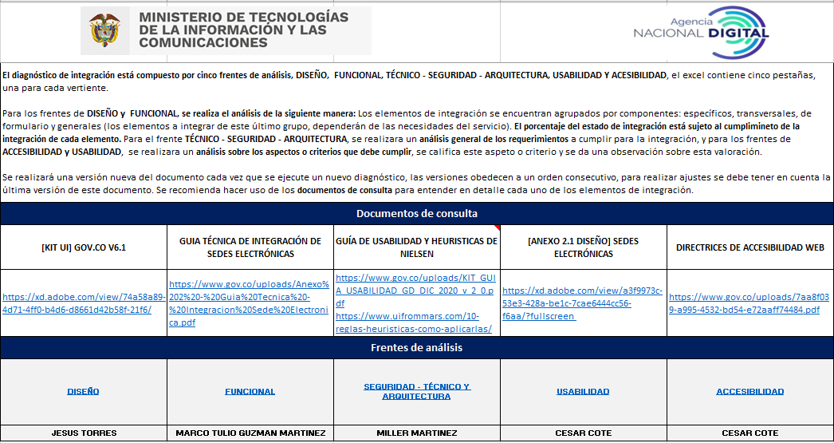

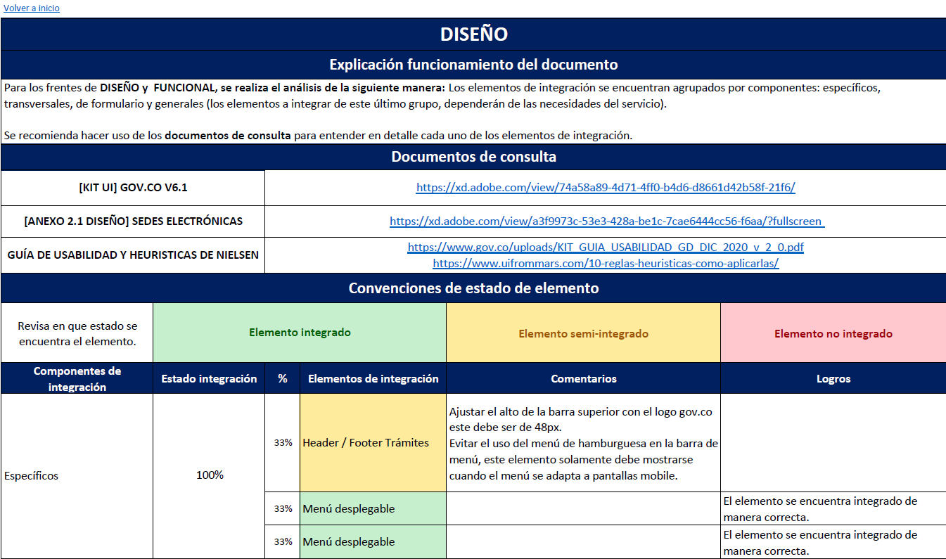
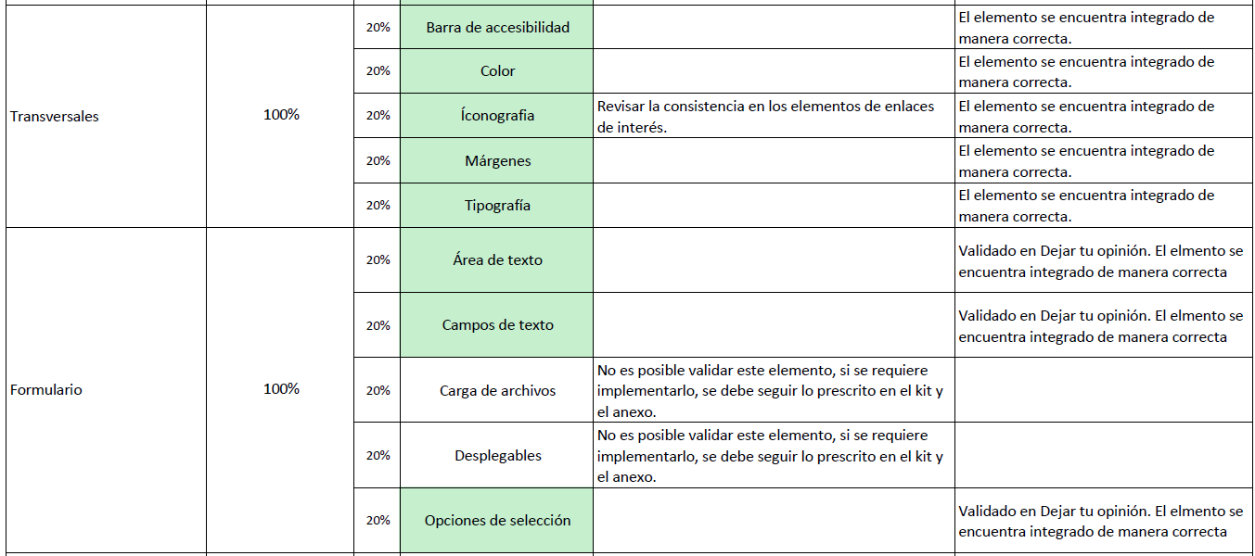
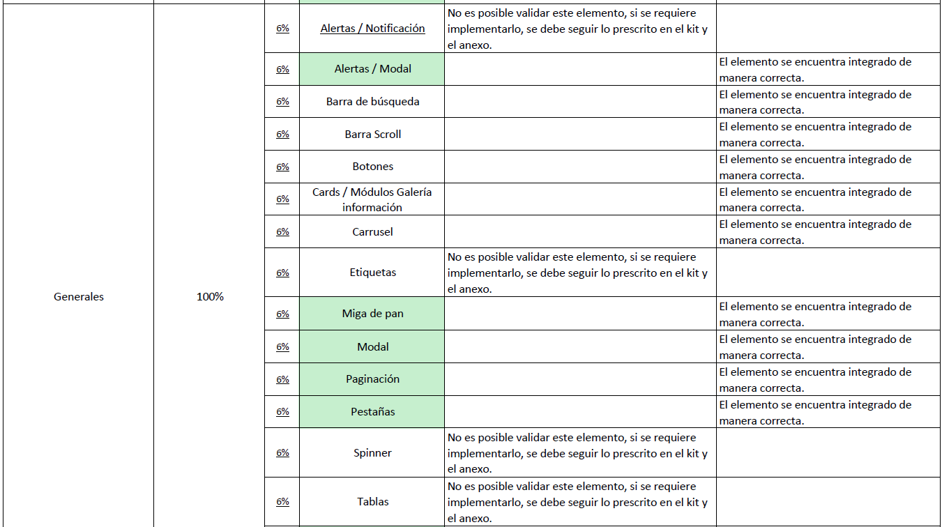

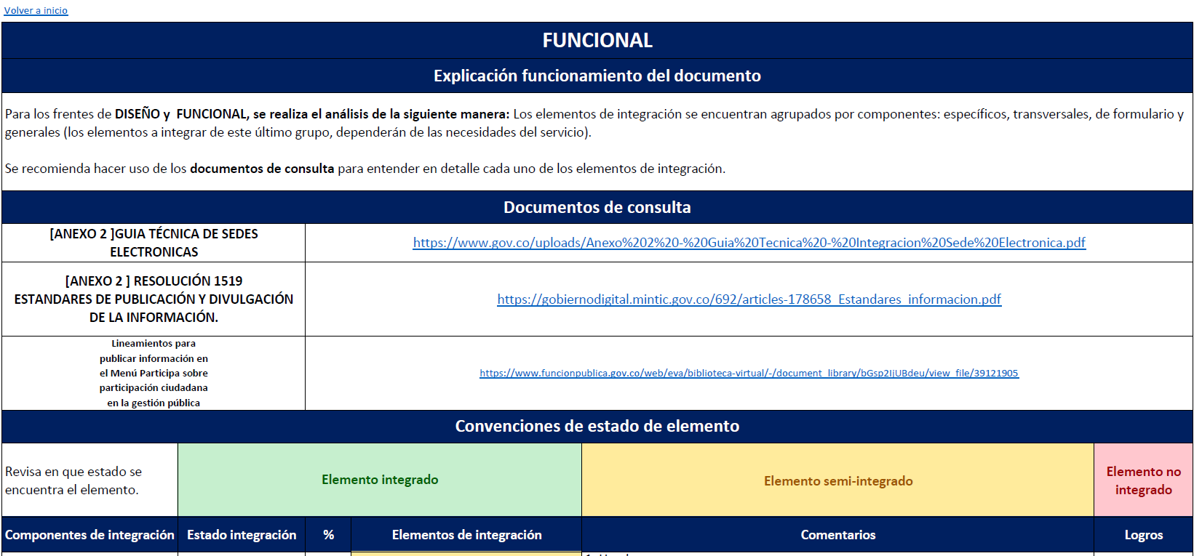
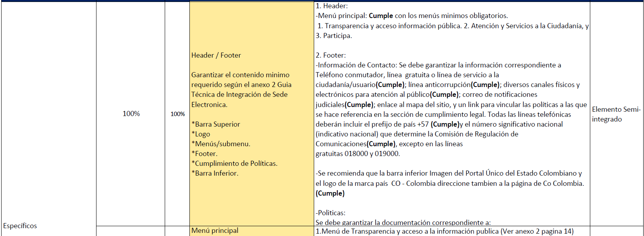
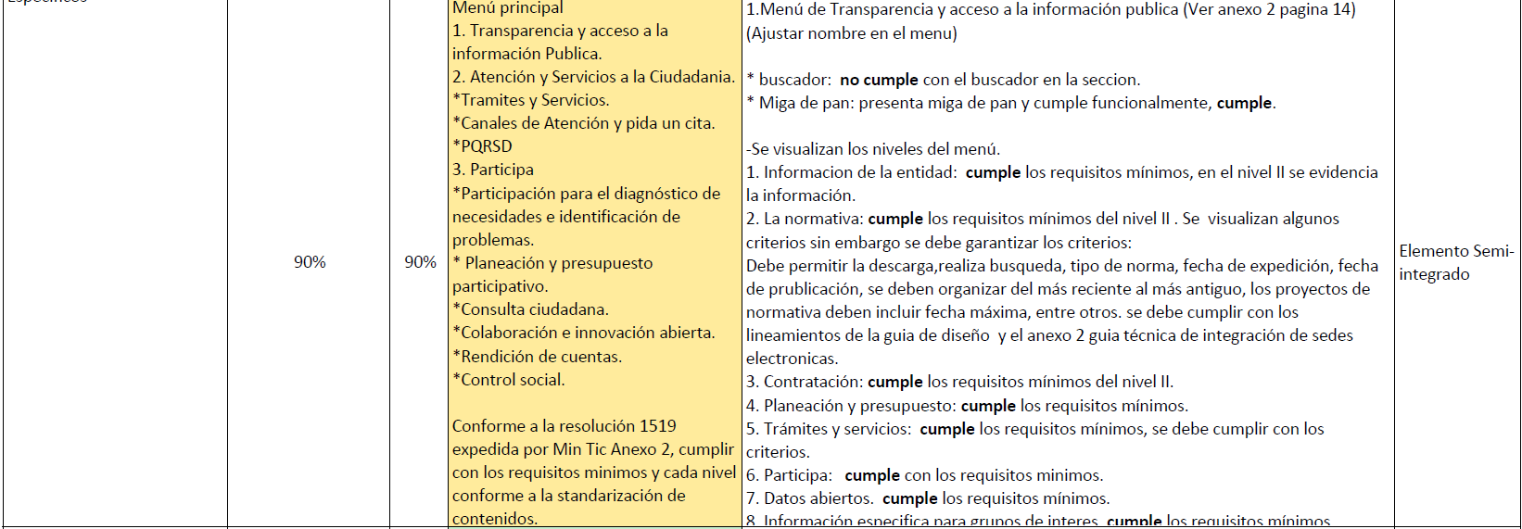
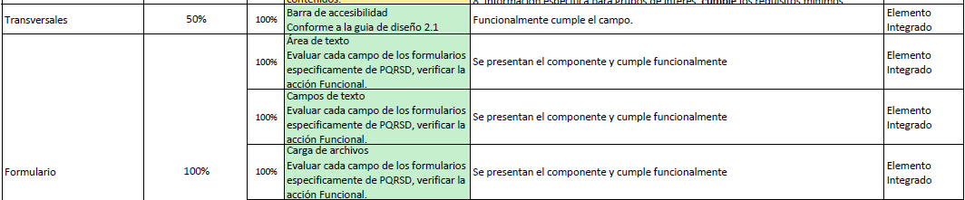
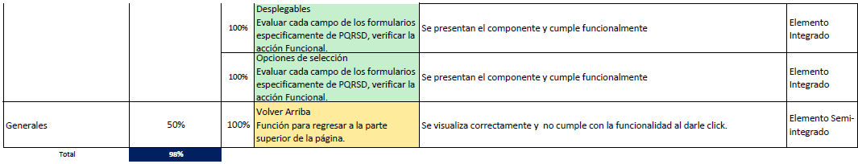

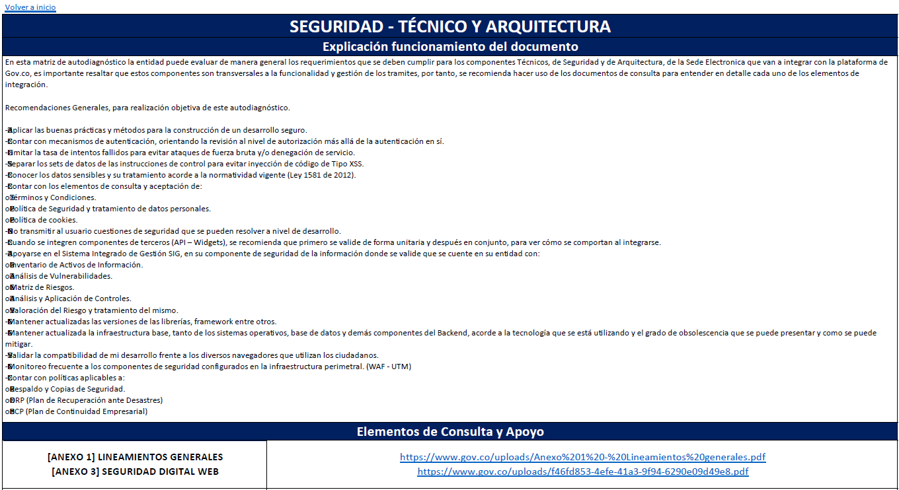
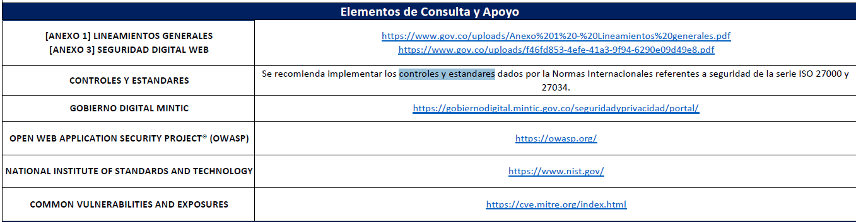
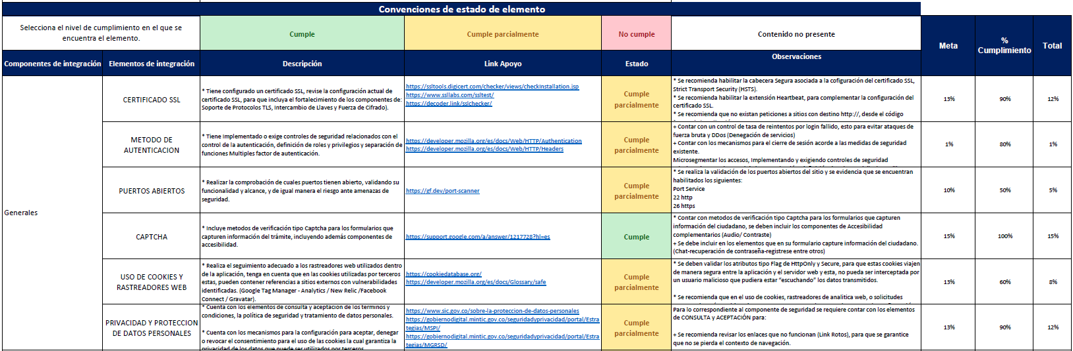
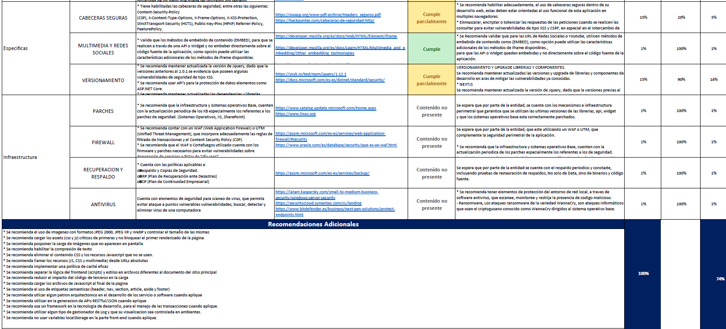
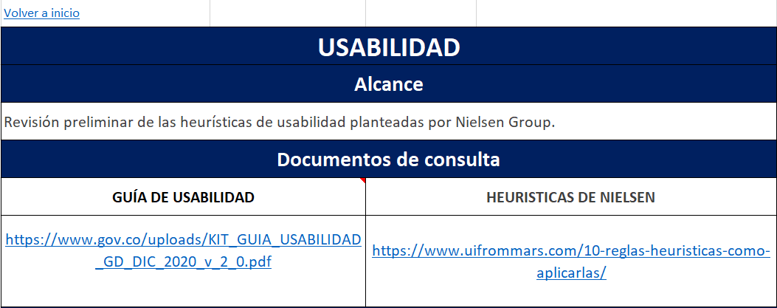
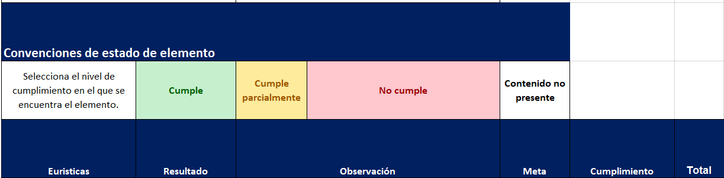
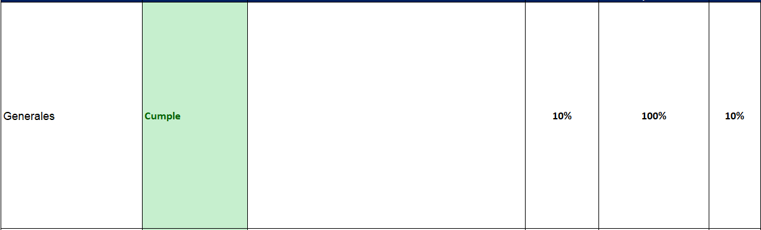
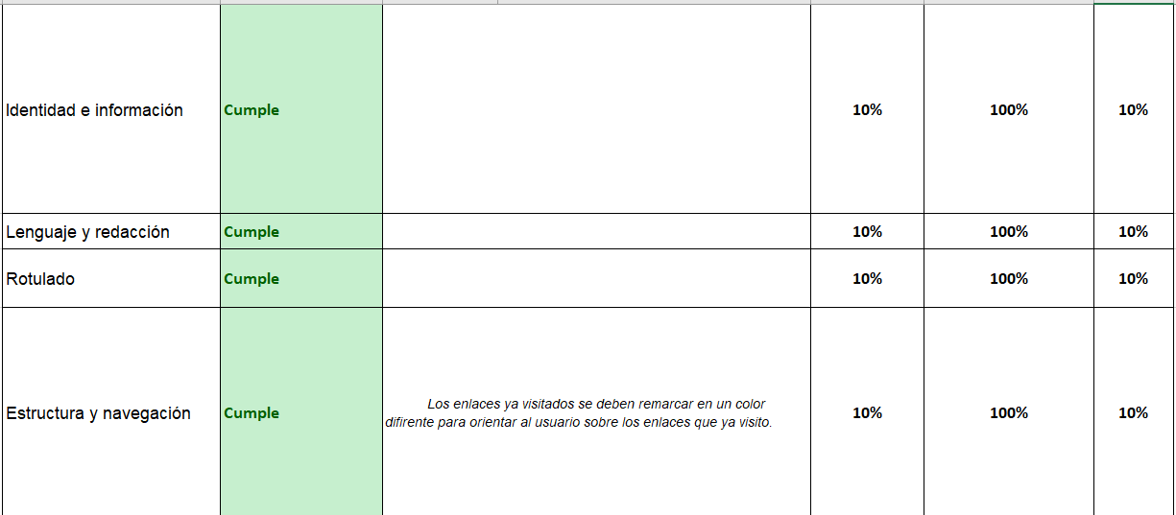
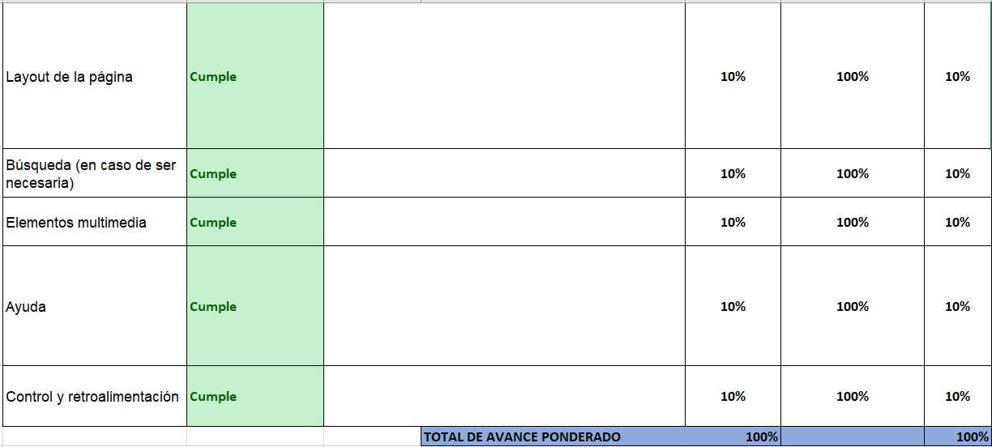

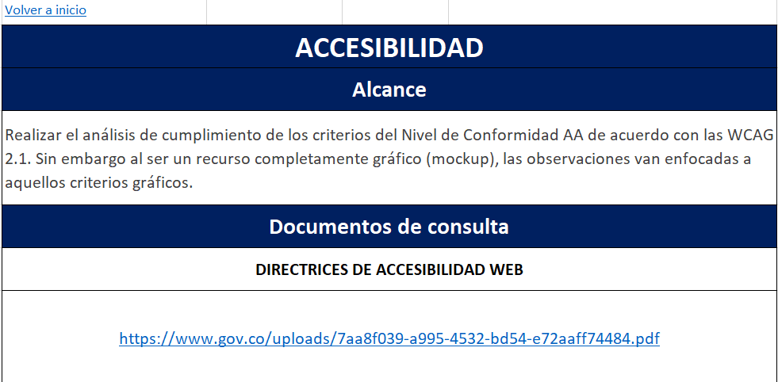
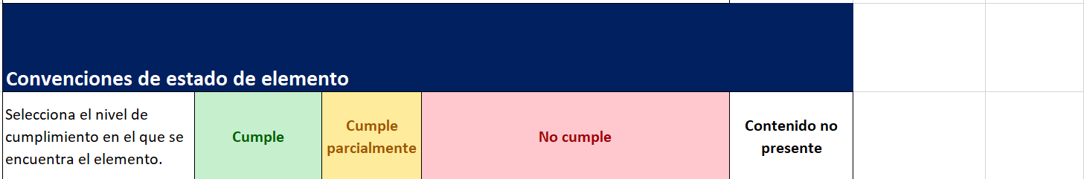
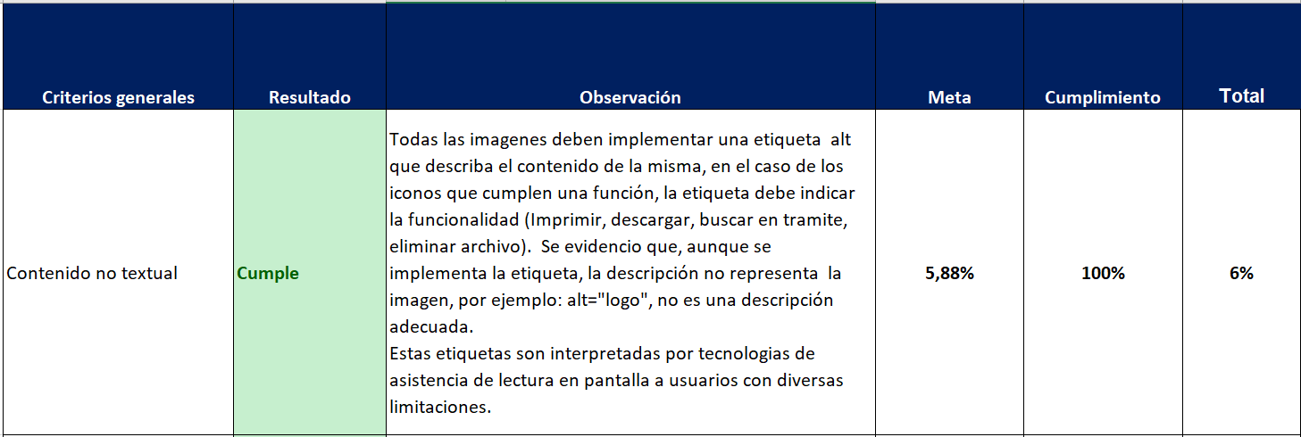

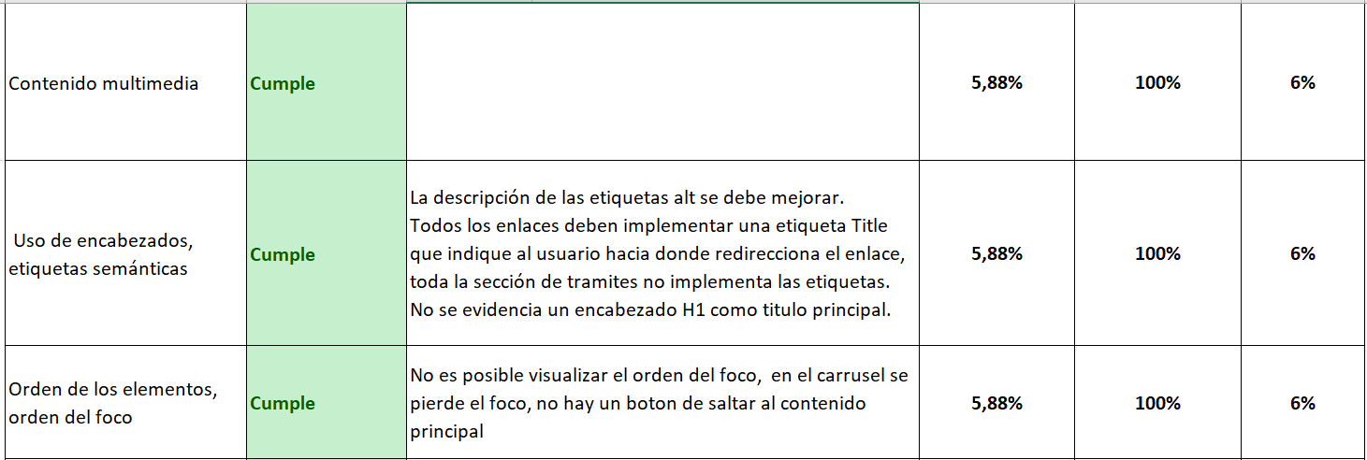
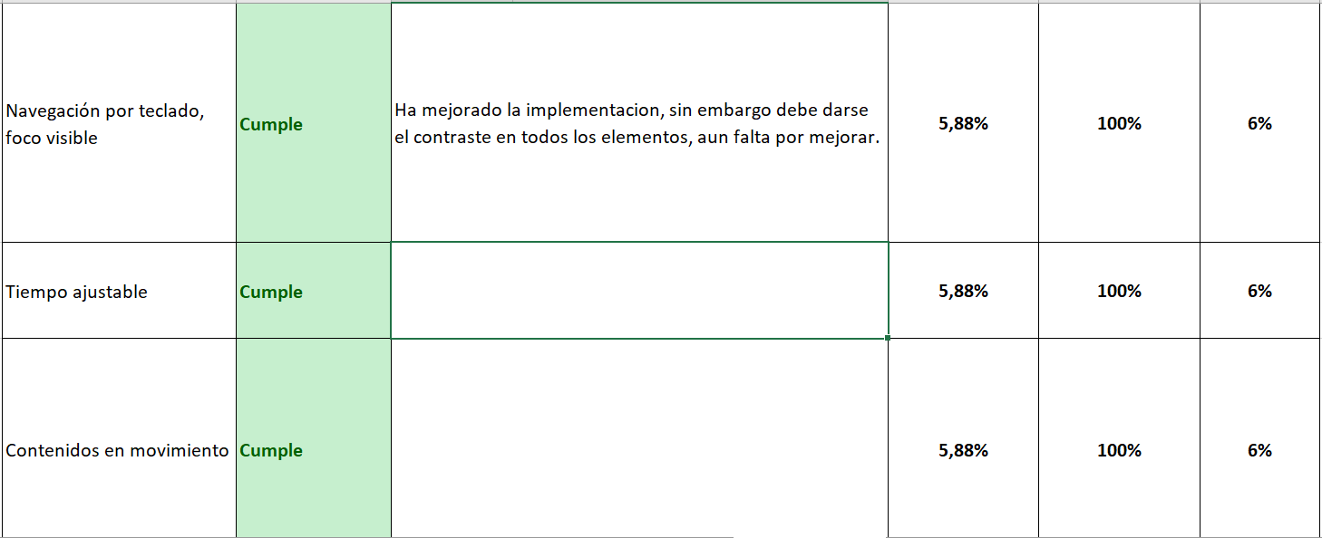
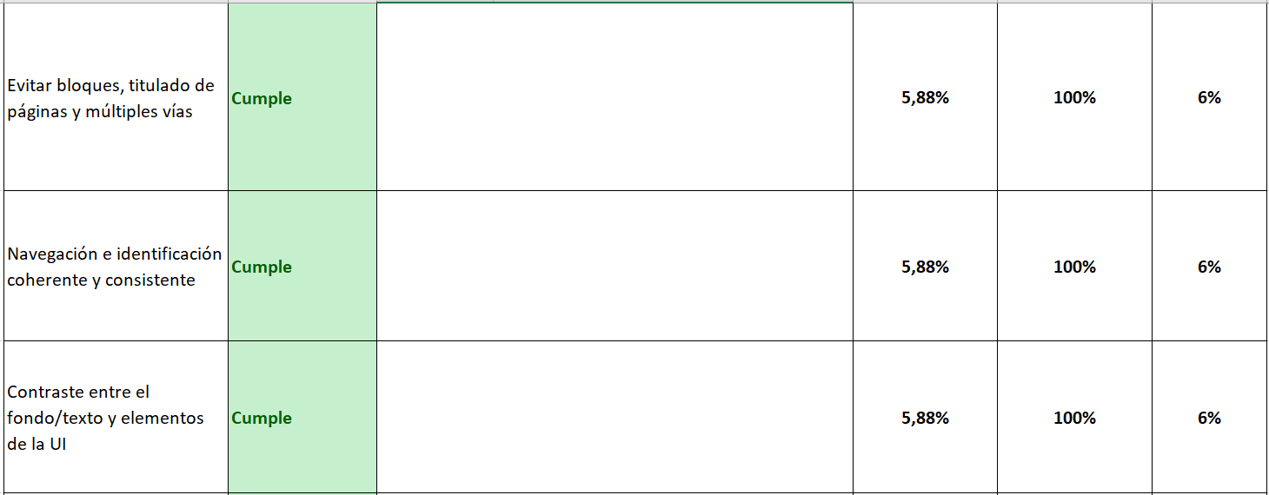
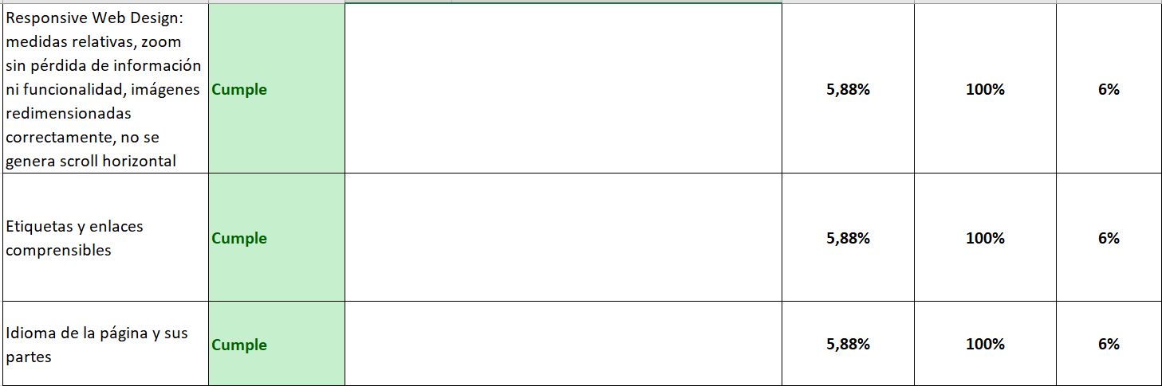
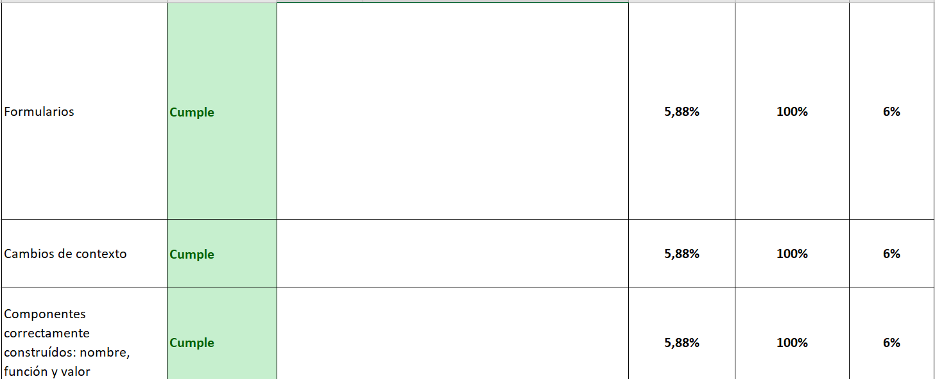
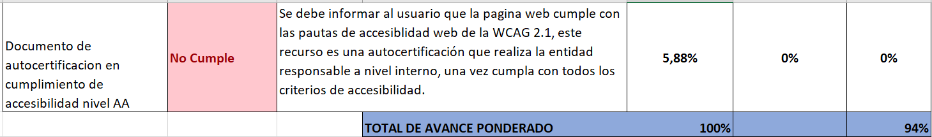

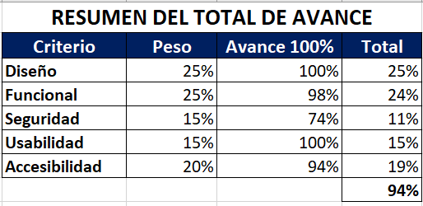

LINEAMIENTO 07: APERTURA DE DATOS

Conjuntodedatosabiertospublicados.Verwww.datos.qov.coy páginawebdela entidad

LINEAMIENTO 08: INTEROPERABILIDAD

Descripción:
Este lineamiento se enfoca en la interoperabilidad como un componente clave para mejorar la experiencia de los ciudadanos digitales que utilizan la sede electrónica. Se ha implementado un sistema integral que permite a los ciudadanos consultar, radicar y dar seguimiento a todos los trámites y servicios disponibles. Esto se logra mediante una integración efectiva con el sistema de gestión documental, asegurando una experiencia fluida y completa para los usuarios digitales.

Características Clave:

- Consulta de Trámites y Servicios: Los ciudadanos digitales pueden acceder a la sede electrónica para consultar información detallada sobre trámites y servicios disponibles. La interoperabilidad garantiza la actualización en tiempo real de la información.
- Radicación Electrónica: Se ha implementado la capacidad de realizar radicaciones electrónicas de manera eficiente. Los ciudadanos pueden iniciar trámites y enviar documentación de manera electrónica, eliminando la necesidad de trámites presenciales.
- Seguimiento en Tiempo Real: La interoperabilidad con el sistema de gestión documental permite a los ciudadanos realizar un seguimiento en tiempo real del estado de sus trámites. Esto mejora la transparencia y la eficiencia en la entrega de servicios.
- Integración Completa: La integración entre la sede electrónica y el sistema de gestión documental es completa y abarca todos los aspectos del ciclo de vida de los trámites, desde la consulta inicial hasta el seguimiento y la finalización.
- Experiencia Unificada: Se busca proporcionar una experiencia unificada a los ciudadanos digitales, donde puedan realizar todas las acciones relacionadas con trámites y servicios desde un solo punto de acceso.
- Eficiencia Operativa: La interoperabilidad no solo beneficia a los ciudadanos, sino que también mejora la eficiencia operativa interna al simplificar los procesos de gestión documental.
- Seguridad y Cumplimiento: Se implementan medidas de seguridad robustas para garantizar la confidencialidad y la integridad de la información. Además, se cumple con las normativas y regulaciones de protección de datos.

Este lineamiento busca establecer la interoperabilidad como un pilar fundamental para ofrecer servicios digitales integrales y eficientes a los ciudadanos, consolidando la transformación digital en la gestión de trámites y servicios de la entidad.

LINEAMIENTO 09: SOPORTE A LOS COMPONENTESDE INFORMACIÓN

Losdatosabiertos segestionanatravésdelsistemadeinformacióndelaentidad denominado software dePQRDSF.Los activos de información se gestionan a través de la documentación del sistema de gestión de la calidad.

    - ÁMBITO: CICLO DE VIDA DE LOS SISTEMAS DE INFORMACIÓN

Buscadefinirygestionarlasetapasquedebensurtirlossistemasdeinformacióndesde la definición de requerimientos hasta el despliegue, puesta en funcionamiento yuso.No aplica para la entidad por cuanto no se desarrollan sistemas de información.

LINEAMIENTO 10: PLAN DE CAPACITACIÓN Y ENTRENAMIENTO PARA LOS SISTEMAS DE INFORMACIÓN

La entidad realizadiagnósticos de uso y apropiación a los funcionarios y contratistas.
La entidad desarrolla y aplica una estrategia de uso y apropiación.
Se realizacapacitación en SISGED para los funcionarios en el segundo semestre de 2023.

LINEAMIENTO 11: GESTIÓN DE CAMBIOS DE LOS SISTEMAS DE INFORMACIÓN

    - ÁMBITO: SOPORTE DE LOS SISTEMAS DE INFORMACIÓN

Busca definir los aspectos necesarios para garantizar la entrega, evolución y adecuado soporte de los sistemas de información.

LINEAMIENTO 12: ESTRATEGIA DE MANTENIMIENTO DE LOS SISTEMAS DE INFORMACIÓN

La entidad contrata anualmente el mantenimiento y actualización de los software SISGED y PQRSDF.

    - ÁMBITO: GESTIÓNDELACALIDADYSEGURIDADDELOSSISTEMAS DE INFORMACIÓN

Buscaladefiniciónygestióndeloscontrolesymecanismosparaalcanzarlosniveles requeridosdeseguridad,privacidadytrazabilidaddelosSistemasdeInformación.

La entidad tiene establecido el Manual de Políticas de Seguridad y Privacidad de la Información, adoptado por resolución 208 de 2018. Este fue socializado en comité directivo y a la totalidad de los funcionarios de la entidad.

En el sistema de gestión de la calidad se tienen documentados:

- FTI-05 Cumplimiento de la Política de Seguridad y Privacidad de la Información.
- FTI-06 Cumplimiento del Plan Estratégico de Tecnologías de la Información PETI.

  - DOMINIO: SERVICIOS TECNOLÓGICOS

Este dominio permite gestionar con mayor eficacia y transparencia la infraestructura tecnológicaquesoportalossistemasyserviciosdeinformaciónen lasinstituciones.

    - ÁMBITO: ARQUITECTURA DE SERVICIOS TECNOLÓGICOS

Busca apoyar a la dirección de tecnologías y sistemas de información o a quien hagasusvecesconlineamientosyestándaresorientadosaladefiniciónydiseño de la arquitectura de la infraestructura tecnológica que se requiere para soportar los sistemas de información y el portafolio deservicios.

LINEAMIENTO 01: DIRECTORIO DE SERVICIOS TECNOLÓGICOS

DIRECTORIO DE SERVICIOS TECNOLÓGICOS

PORTAFOLIO DE SERVICIOS DE TI
Soporte técnico de computadores
Instalacióndeequiposdecómputoyperiféricos
Mensajero interno SPARK
Archivos compartidos mediante carpeta compartida Privada
Archivos compartidos mediante carpeta compartida Pública
Software SISGED
Teletrabajo mediante VPN SSL
Navegación en Internet con control de contenido
Restauración de copias de seguridad
Red Wifi para visitantes y usuarios internos
instalación de software en estaciones de trabajo y/o
servidores con sistemas operativos Windows
Informes sobre recursos de TI
Ayuda en el levantamiento de requerimientos y cotizacionespara equipos o software de TI.
Monitoreo de infraestructura: copias de seguridad de
servidores, ancho de banda Internet, capacidad de recursos de servidores, registros de impresión, red Wi-Fi, etc.
Software PQRSDF

DIAGRAMA ARQUITECTÓNICO

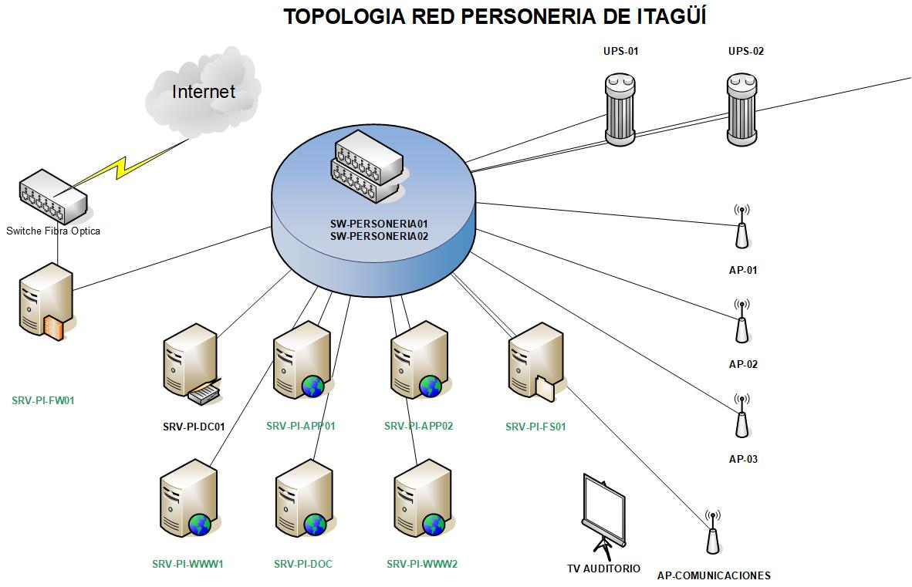

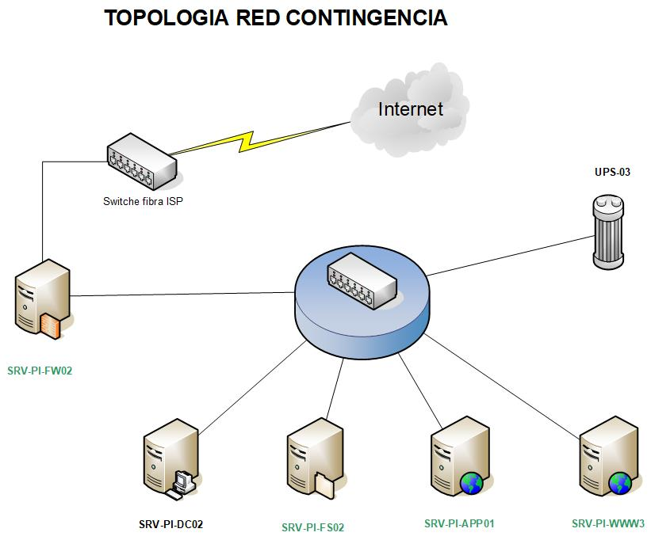

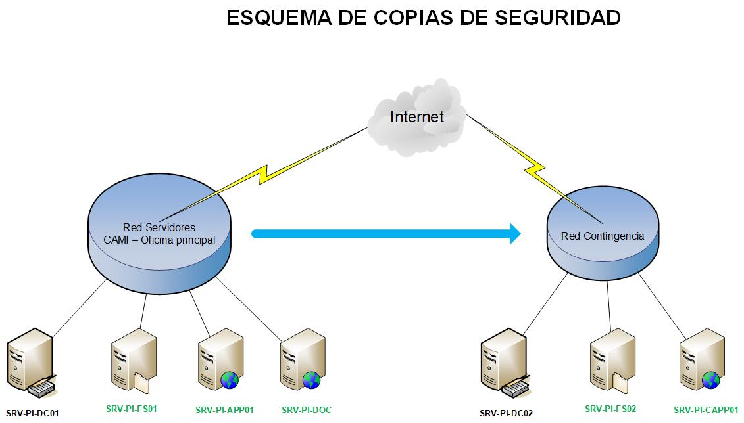

ÁMBITO: OPERACION DE SERVICIOSTECNOLÓGICOS

LINEAMIENTO 02: CONTINUIDAD Y DISPONIBILIDAD DE LOSSERVICIOSTECNOLÓGICOS

La entidad debe mantener sus sistemas de respaldo y controles implementados para garantizar la continuidad de los servicios tecnológicos.

LINEAMIENTO 03: ALTA DISPONIBILIDAD DE LOS SERVICIOS
TECNOLÓGICOS

La entidad debe mantener sus capacidades de alta disponibilidad para las infraestructurascríticasylosServiciosTecnológicosqueafectenlacontinuidaddel serviciodelainstitución,lascualesdebenserpuestasapruebaperiódicamente.

LINEAMIENTO 04:CAPACIDADDELOSSERVICIOSTECNOLÓGICOS

Plan de capacidad de los servicios tecnológicos. La dirección de Tecnologías y Sistemas de la Información o quien haga sus veces debe velar por la prestación de los servicios de TI, identificando las capacidades actuales de los Servicios Tecnológicos y proyectando las capacidades futuras requeridas para un óptimo funcionamiento.

LINEAMIENTO 05: ACUERDOS DE NIVEL DE SERVICIOS

La entidad debe mejorar los acuerdos de nivel de servicio para el mantenimiento de los equipos tecnológicos con las periodicidades adecuadas.

LINEAMIENTO 06: SOPORTE A LOS SERVICIOS TECNOLÓGICOS

En el sistema de gestión de la calidad se tienen documentados:

PTI-01 mantenimiento de equipos TI
        - PTI-02 gestión de datos estadísticos

        - FTI-01ControldemantenimientocorrectivoypreventivodeequiposdeTI
        - FTI-02InformeestadodeobsolescenciadelosequiposdeTI
        - FTI-03 Inventario de software ylicencias
        - FTI-04 Registro de mantenimiento de equipos de TI
        - FTI-05 Cumplimiento de la Política de Seguridad y Privacidad de la Información.
        - FTI-06 Cumplimiento del Plan Estratégico de Tecnologías de la Información PETI.
    - ÁMBITO: GESTIÓN DE LA CALIDAD Y SEGURIDAD DELOS SERVICIOS TECNOLÓGICOS

Busca la definición y gestión de los controles y mecanismos para alcanzar los niveles requeridos de seguridad y trazabilidad de los Servicios Tecnológicos.

LINEAMIENTO 07: RESPALDO Y RECUPERACIÓN DE LOS SERVICIOS TECNOLÓGICOS

Estrategias de respaldo y copias deseguridad.

LaentidadrealizadiariamenteelBackupdelainformacióngeneradaporlaentidad, el cual se mantiene por fuera de lasinstalaciones.

Setieneaccesoaunsegundoservidorcomorespaldoquepermitehacerlefrente a daños que se produzcan en el servidorprincipal.

LINEAMIENTO 08: ANÁLISIS DE RIESGOS y LINEAMIENTO LI.ST.15: SEGURIDAD INFORMÁTICA
La entidad tiene definidos y documentados los riesgos de TI y la política de seguridad y privacidad de la información.
  - DOMINIO: USO Y APROPIACIÓN DE LA TECNOLOGÍA

Este dominio permite definir la estrategia y prácticas concretas que apoyan la adopcióndelmarcoylagestióndeTIquerequierelainstituciónparaimplementar la arquitectura deTI.
    - ÁMBITO: ESTRATEGIA PARA EL USO Y APROPIACIÓN DETI

LINEAMIENTO 01: ESTRATEGIA DE USO Y APROPIACIÓN
LINEAMIENTO 02: MATRIZ DE INTERESADOS
LINEAMIENTO 03: INVOLUCRAMIENTO Y COMPROMISO
LINEAMIENTO 04: PREPARACIÓN PARA EL CAMBIO
LINEAMIENTO 05: EVALUACIÓN DEL NIVEL DE ADOPCIÓN DE TI

Apartirdelaencuestadeusoyapropiaciónaplicadaenelaño2022,laestrategia deusoyapropiacióndebearticularseconelplandecapacitacióninstitucionalcon elfindeaunaresfuerzosenelcumplimientodelaestrategiadeusoyapropiación. Laevaluaciónpuedelograrseatravésdelosprocesosde auditoría internaenlos cuales se determine el mejoramiento de la gestión institucional a través del fortalecimiento del uso yapropiación.

DOCUMENTODE LA ESTRATEGIADE USO Y APROPIACIÓN DE LA ENTIDAD

ESTRATEGIA DE USO Y APROPIACIÓN

- INTRODUCCIÓN

La Personería Municipal de Itagüí viene trabajando con gran interés en la integración, adopciónyusodelastecnologíasdelainformaciónconelfindemejorarlacalidaddelos serviciosalosclientesypartes interesadasademásdeafrontarlaevolucióndelcontexto interno yexterno.

Elusoylaapropiacióndelatecnologíaconsistenenelusoadecuado,oportuno,pertinente y eficiente de la tecnología (productos, procesos y sistemas) con el fin de facilitar la realización de las actividades, el desarrollo de los procesos y la productividad de los diferentes usuarios en sus respectivasorganizaciones.

Por lo tanto, es necesario implementar programas que faciliten a las partes interesadas, la adquisición de conocimientos para el uso y aprovechamiento de las tecnologías, para transformar susvidas,encontrandomejoresoportunidadesyconellomejorarelpapelde la Personería Municipal de Itagüí, como defensora de los derechoshumanos.

- DIAGNÓSTICO

Laevolucióndela tecnología hacambiadolaformadecomunicarseyentregar servicios a los ciudadanos, esto creo la necesidad de que la Personería Municipal de Itagüíse adapte y actualice para entregar productos y servicios de calidad a sus clientes y partes interesadas.

La Personería Municipal de Itagüí tiene el proyecto de “Gestión de la InformaciónEstadística”, con el fin de lograr el mejor aprovechamiento de las estadísticas institucionales que se generan en la gestión misional diaria. Para ello se requiere capacitar constantemente a los funcionarios en el manejo delos software de PQRDSF y SISGED, toda vez que es a través del que se captura la totalidad de la información proveniente de la comunidad en su demanda de servicios

Con el fin de establecer el diagnostico situacional del estado del uso y apropiación de TI por parte de los empleados y contratistas, la Personería Municipal de Itagüí realizo una “encuesta de uso y apropiación” en la cual se les pregunto a los servidores sus capacidades en el manejo de tecnologías de TI.

El siguiente es el resultado de la encuesta:

- ENCUESTA DE USO Y APROPIACIÓN

Con el fin de conocer el estado de uso y apropiación de TI entre los servidores de la entidad, se aplicó la encuesta de uso y apropiación.

La Encuesta de Uso y Apropiación 2023 se aplicó a 38 servidores y contratistas de la Personería Municipal. A través de ella se busca determinar las necesidades de capacitación de los servidores públicos de la entidad en el manejo de herramientas tecnológicas.

Los resultados son un insumo muy importante para el dominio de uso y apropiación del plan estratégico de tecnologías de la información y para la elaboración del plan de capacitación institucional. A cierre del 30 de junio de 2023, los resultados son los siguientes:

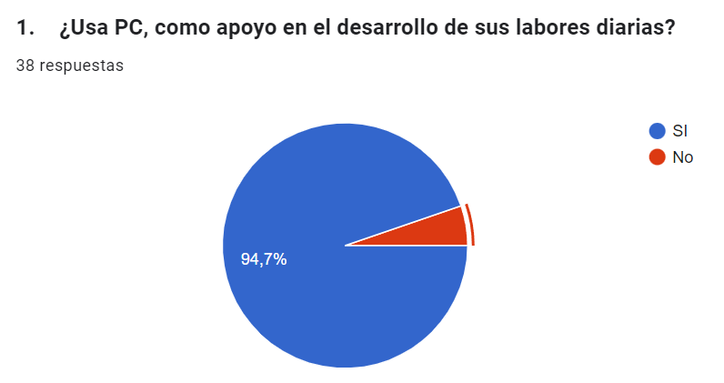

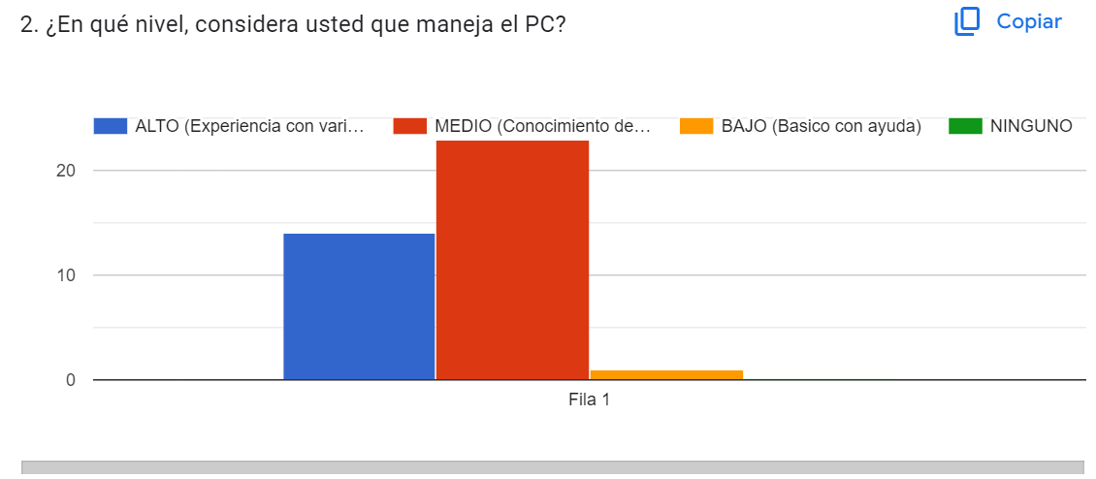

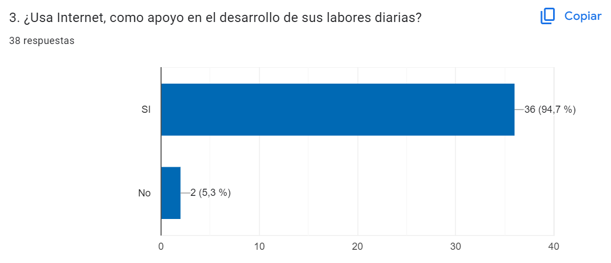

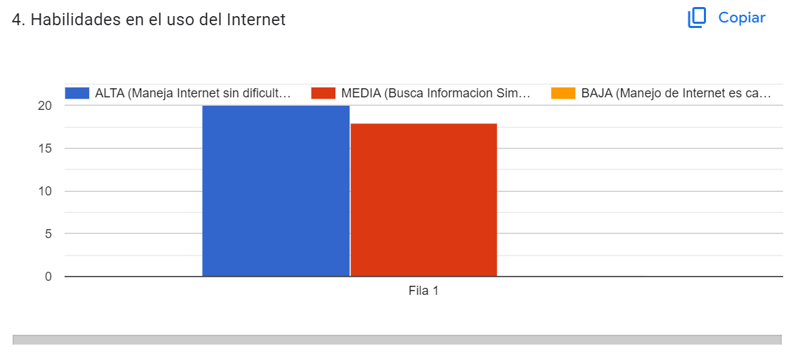

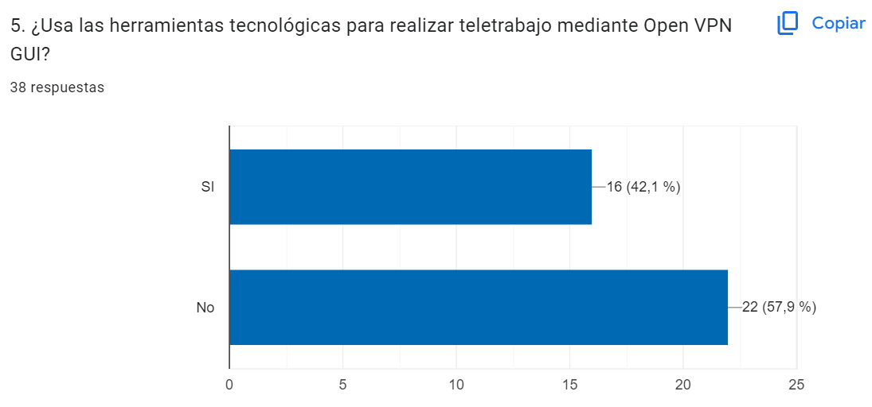

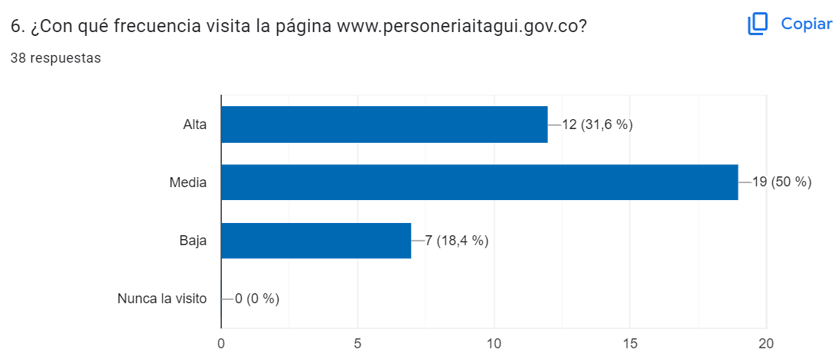

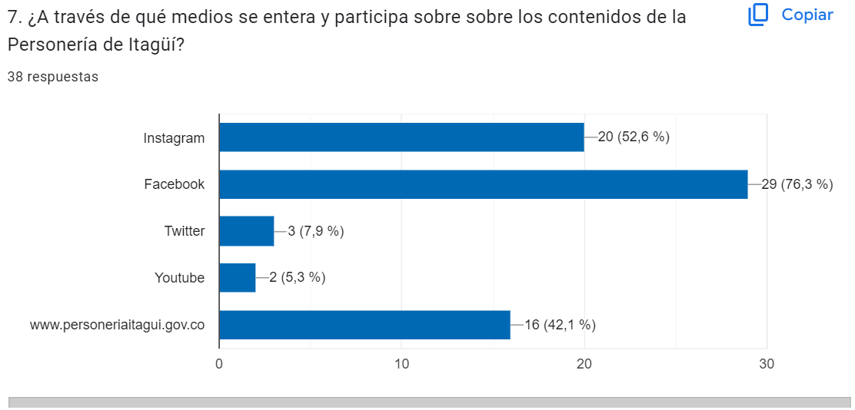

8. ¿Cuáles de las siguientes herramientas considera usted que maneja y en qué nivel?

HERRAMIENTA  TECNOLÓGICA | AVANZADO | INTERMEDIO | BÁSICO | NO LO MANEJA
Software SISGED | 5 | 23 | 9 | 1
Herramientas de Google Apps (Correo,calendario, drive, tareas, contactos) | 16 | 17 | 5 | 0
Sede Electrónica | 10 | 19 | 7 | 2
Spark | 5 | 16 | 11 | 6
Excel | 7 | 22 | 6 | 3
Word | 12 | 22 | 3 | 1
Power Point | 8 | 20 | 7 | 3
Carpetas en red (pública, privada, scanner) | 19 | 16 | 2 | 1
Sistema PQRDSF | 11 | 18 | 7 | 2

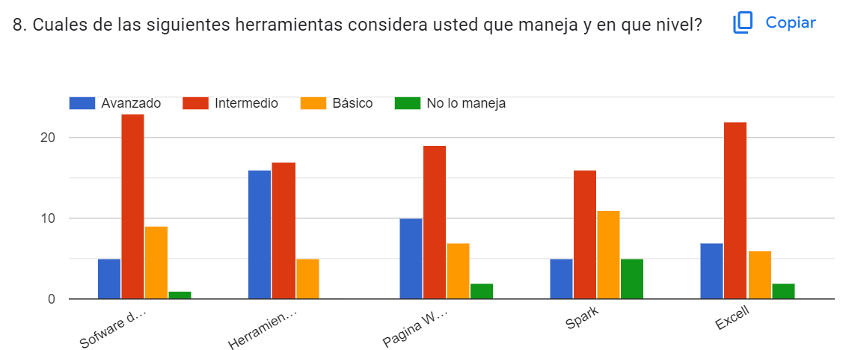

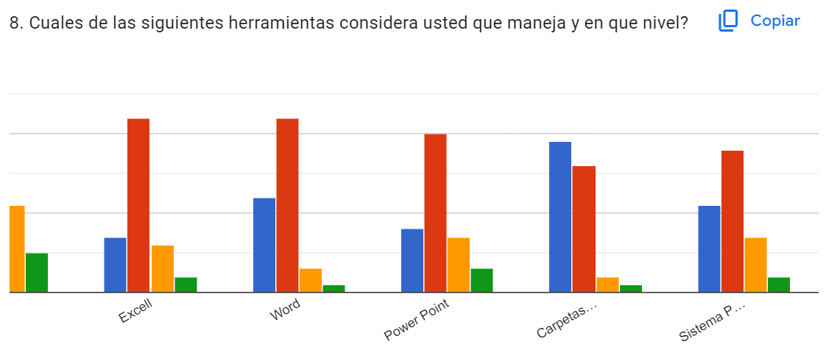

Es así como se ha promovido el mejoramiento de los procesos internosde la entidad, apalancadosen tecnologíasdela información ycomoresultado deesteprocesosetiene lanecesidaddecontarconunrecursohumanoqueaprovecheeincorporeestasnuevas capacidades tecnológicas en el desarrollo de suslabores.

De acuerdo con la información recolectada sobre el comportamiento de los funcionarios de la Entidad con respecto al uso eficiente de las diferentes herramientas tecnológicas, se ha detectado que la mayoría de los funcionarios de la entidad tienen un nivel de conocimientoyusoadecuadodelasherramientas tecnológicas paraeldesarrollodesus labores.

A partir de la adopción de la Ley 1712 de 2014 y conforme la Resolución 1519 de 2020en su anexo 2, la Personería Municipal de Itagüí ha transformado su página web en Sede Electrónica para facilitar el acceso de los usuarios a solicitudes, consultas, seguimiento de trámites, agendamiento de citas, chat en línea, entre otros. De igual forma, la Sede Electrónica es una herramienta importante para todos los funcionarios y contratistas de la Entidad, porque permite organizar y divulgar la información relacionada con la estructura, funciones, trámites, servicios, normatividad y otros aspectos relevantes del quehacer institucional, por lo que resulta necesario motivar la adopción de todos los recursos que ofrece la nueva plataforma.

  - MATRIZ DEINTERESADOS

De acuerdo con la información recolectada a través de la encuesta de uso y apropiación se establece que la totalidad de los funcionarios de la Entidad utilizan las TI en el desempeño de sus labores diarias.De acuerdo con su perfil, experiencia y conocimiento se involucran en las diferentes actividades de gestión con el fin de dar cumplimiento a la misión institucional.

  - ESTRATEGIA PARA EL USO Y APROPIACIÓN

La Personería Municipal de Itagüí, enfrenta nuevos retos y desafíos asociados a la calidad de sus productos y servicios, los cuales están relacionados con el uso de nuevas tecnologías y una mejor cualificación de sus funcionarios, incorporando y desarrollando nuevas habilidades, competencias y conocimientos.

Por ello la entidad busca integrar las TI en el desarrollo de sus procesos, con el fin de propiciar la modernización y el fortalecimiento de la tecnología y de su equipo humano, brindando nuevas oportunidades para el conocimiento, uso y aprovechamiento de las tecnologías en el desarrollo de las labores.

De esta forma se busca incentivar el desarrollo de talentos y creatividad en cada uno de los funcionarios con el uso de herramientas modernas y amigables que apoyen sus labores, proporcionando una integración y cubrimiento de los procesos, junto con el aprovechamiento y generación de la información con la calidad requerida.

Para el desarrollo de la estrategia, se han considerado escenarios con los funcionarios de acuerdo con algunos perfiles detectados, para enfocar un plan de trabajo en la capacitación que favorezca el uso de las herramientas.

La Secretaría General ha diseñado una estrategia para el uso y adopción de la tecnología consistente en:

- Renovación gradual de la infraestructura tecnológica contribuyendo al fortalecimiento de los procesos.

- Formación: Estableciendo en conjunto con el Área de Talento Humano un programa de capacitación o plan de formación para aumentar sus capacidades de los diferentes equipos de trabajo, de acuerdo con sus necesidades, a través de:

- Charlas presenciales o virtuales, sensibilización o publicaciones cursos
- Apoyo de expertos Capacidades institucionales: aprovechando la infraestructura y experiencia en los procesos y actividades.

  - GESTIÓN DEL CAMBIO

La entidad aplicó en el año 2023 la encuesta de uso y apropiación con el propósito de establecer el estado del uso y apropiación de TI por parte de los servidores de la entidad. Tomando como insumo los resultados de la encuesta de uso y apropiación, la entidad establecerá actividades de capacitación.
Determinan el ambiente dentro del cual se desarrolla la gestión institucional, así:

- Aspectos normativos: con respecto a las necesidades del conocimiento normativo y legal.
- Aspectos técnicos: con el fin de desarrollar y fortalecer estas habilidades para el desarrollo de las actividades.
- Aspectos comportamentales: con el fin de fortalecer las habilidades blandas tales como liderazgo, comunicación, trabajo en equipo, etc.

A través de las actividades de capacitación, se busca evaluar el nivel de aceptación, satisfacción y uso de la tecnología implementada al interior de la Entidad, lo que permitirá fortalecer la metodología y establecer acciones de mejoramiento, teniendo en cuenta estas etapas:

- Preparación para el cambio: Corresponde al proceso de divulgación, preparación y participación de los usuarios y funcionarios para el desarrollo de la gestión.
- Nivel de adopción: Se busca la apropiación del conocimiento y la puesta en práctica de las actividades desarrollas dentro de la estrategia.
- Gestión de impacto: Verifica la mejora y el cambio en el desarrollo de las actividades y procesos, haciéndolas más amigables, seguras y productivas
  - LINEAMIENTOS PARA USO Y APROPIACIÓN DE TI

- Definir las características de los usuarios de TI perfil, experiencia y conocimiento para determinar el impacto de la implementación de las TI.
- Analizar los indicadores del uso de TI para medir la satisfacción y uso.
- Definir lineamientos para minimizar los impactos de la implementación de los nuevos proyectos de sistemas o servicios.
- Diseñar acciones de mejora respecto a los resultados del uso de TI.

  - MEDICIÓN DE RESULTADOS
En comparación con la Encuesta de Uso y Apropiación 2018 que hace parte del PETI anterior, se puede evidenciar un aumento considerable en la capacitad para usar las TI por parte de los funcionarios y contratistas de la Entidad, en tanto únicamente dos personas no requieren el uso de PC en el desarrollo de sus funciones, sin embargo, utilizaremos los indicadores de uso y apropiación para evaluar el impacto de la estrategia de la siguiente forma:

    - USO DE TI

Uso de PC: Cantidad de funcionarios que usan PC como apoyo en el desarrollo de sus labores en el último mes.
Uso de Internet: Cantidad de funcionarios que usaron Internet en el último mes como apoyo en el desarrollo de sus labores.
Navegación en la Sede Electrónica: verificación del acceso a la Sede Electrónica y el conocimiento sobre los beneficios que puede traer para los usuarios.

    - APROPIACIÓN DE TI

Habilidades en el uso de PC:
- Alto: Experiencia con varias herramientas.
- Medio: Conocimiento de unas herramientas.
- Bajo: Básico con ayuda.
Habilidades en el uso de Internet:
- Alta: Maneja Internet sin dificultad.
- Media: busca información simple.
- Baja: manejo de Internet es casi nulo.
Habilidades en la navegación de la Sede Electrónica:
- Alta: Conoce la sede electrónica sin dificultad.
- Media: busca información simple.
- Baja: su navegación es casi nula.

    - CAPACITACION ENTI

Funcionarios capacitados = Cantidad de funcionarios beneficiados con las acciones de capacitación por año o programa.

Aplicabilidad de la capacitación en el Trabajo= Número de capacitados que ha aplicado el conocimiento adquirido / población capacitada.

LINEAMIENTO 06: ESQUEMA DE INCENTIVOS

La entidad es responsable de identificar y establecer un esquema de incentivos que, alineado con la estrategia de Uso y Apropiación, movilice a los grupos de interés para adoptar favorablemente los proyectos de TI.

LINEAMIENTO 07: PLAN DE FORMACION

La entidad tiene programadas capacitaciones en herramientas ofimáticas a partir del mes de julio de 2023, con base en la encuesta de uso y apropiación que se aplicó a finales del mes de junio de 2023 a los funcionarios de la Personería Municipal de Itagüí.

    - ÁMBITO GESTIÓN DEL CAMBIO DE TI
    - MEDICIÓN DE RESULTADOS EN EL USO Y APROPIACIÓN

LINEAMIENTO 08 SOSTENIBILIDAD DEL CAMBIO

La entidad debe documentar la sostenibilidad del cambio, así: planes de transferencia del conocimiento a nuevos empleados, comunicación del compromiso de la Dirección con el nuevo sistema o servicio.

LINEAMIENTO 09 ACCIONES DE MEJORA

Documento con la descripción con las acciones de mejora en curso para mejorar los indicadores de uso y apropiación de los proyectos de TI.

- Evidencias de ejecución de las acciones de mejora.
- Evidencia de la existencia de un mecanismo de retroalimentación.
- Encuesta de satisfacción y buzón de sugerencias

- PLAN DE COMUNICACIONES DEL PETI

El plan estratégico de tecnologías de la información PETI de la Personería Municipal de Itagüí debe ser socializado y aprobado por parte del comité integrado de planeación y gestión.

Objetivo:

Difundir las herramientas comunicativas con las que cuentan los funcionarios vinculados, y personal de apoyo de la Personería Municipal, y los ciudadanos que requieren nuestros servicios.

Público objetivo interno:
Funcionarios vinculados y personal de apoyo de la Personería de Itagüí

Público objetivo externo:
Habitantes del Municipio de Itagüí y comunidad en general
Entidades públicas y privadas
Organismos de control

Medios de comunicación para la difusión del PETI:
Sede Electrónicahttps://personeriaitagui.gov.co/: se utilizará para que el público realice trámites y consultas desde cualquier lugar, además de facilitar el acceso a los servicios de la Personería Municipal. También es la plataforma para agregar los manuales, resoluciones y planes que den una guía y fomenten la transparencia con las actividades que realizamos, conforme la Ley 1712 de 2014, a través del Formato FGC-03

Redes sociales: Facebook, Instagram, X, Youtube son las plataformas principales para promocionar ante el público interno y externo los canales que disponen para facilitar la solicitud de servicios
Carteleras internas y externas
Socialización con público interno
Socialización en inducción y reinducción de personal

